ΑΣΚΗΣΕΙΣ ΣΤΗΘΟΥΣ

1. Πιέσεις με μπάρα σε ίσιο πάγκο με ανοιχτή λαβή

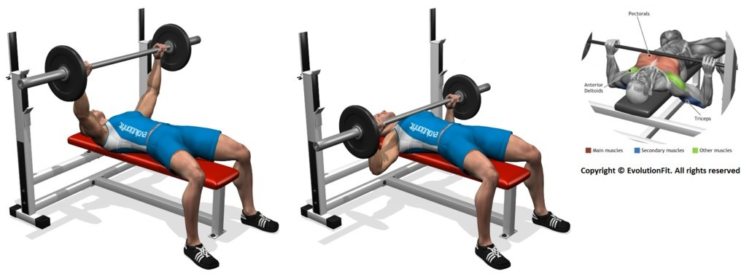

1. Πιέσεις με αλτήρες σε ίσιο πάγκο

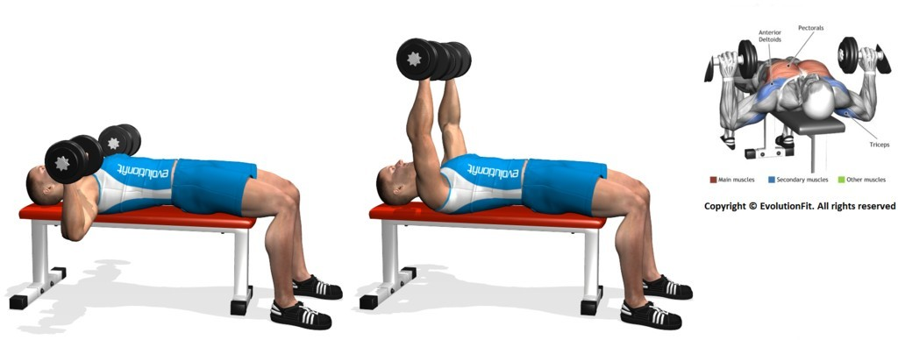

1. Ανοίγματα με αλτήρες σε ίσιο πάγκο

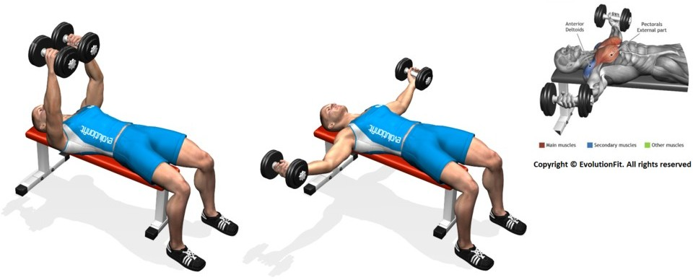

1. Πιέσεις με μπάρα σε επικλινή πάγκο με ανοιχτή λαβή

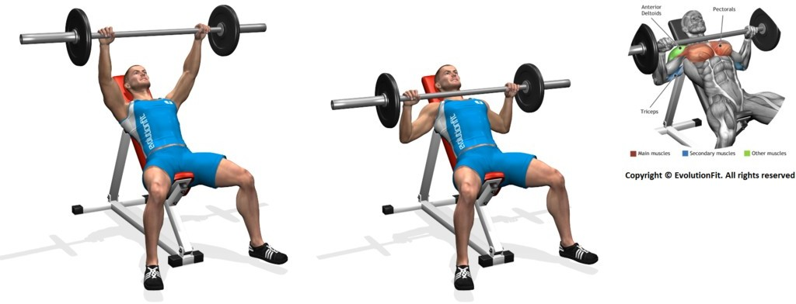

1. Πιέσεις με αλτήρες σε επικλινή πάγκο

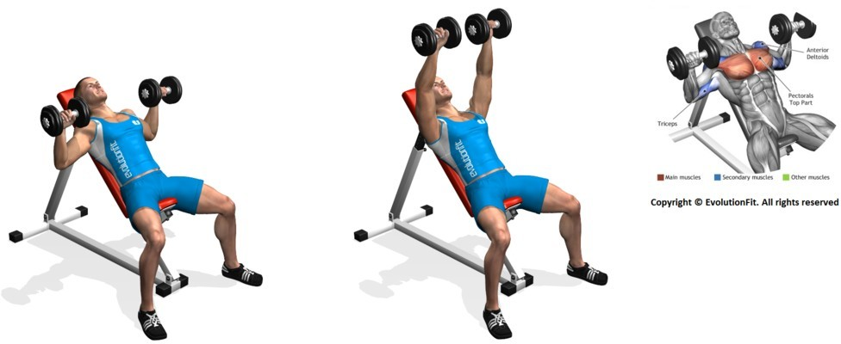

1. Ανοίγματα με αλτήρες σε επικλινή πάγκο

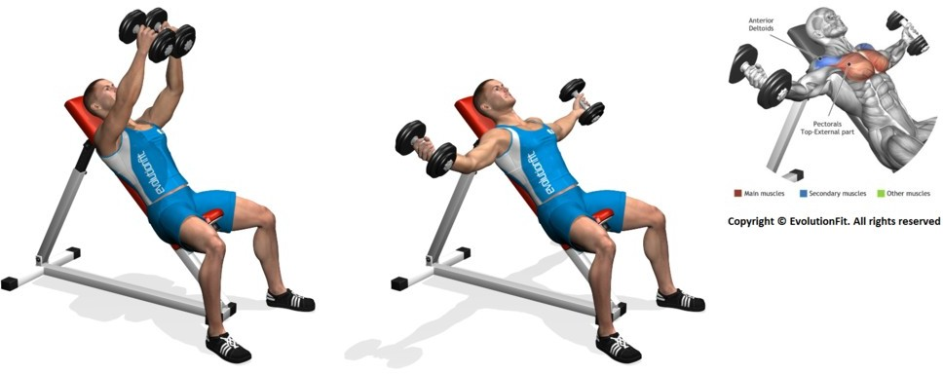

1. Πιέσεις με μπάρα σε κατακλινή πάγκο με ανοιχτή λαβή

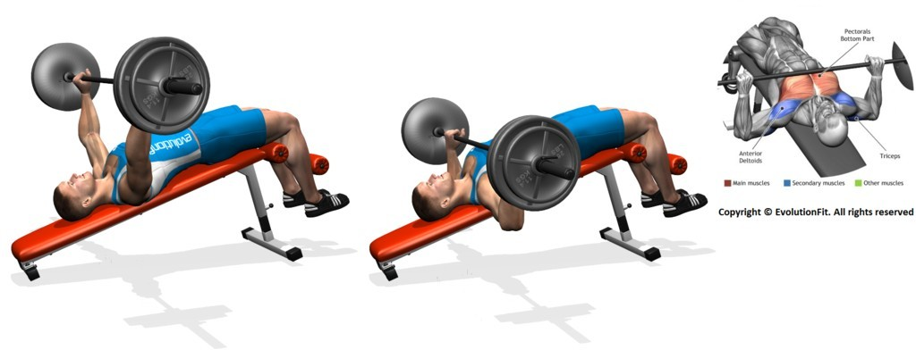

1. Πιέσεις με αλτήρες σε κατακλινή πάγκο

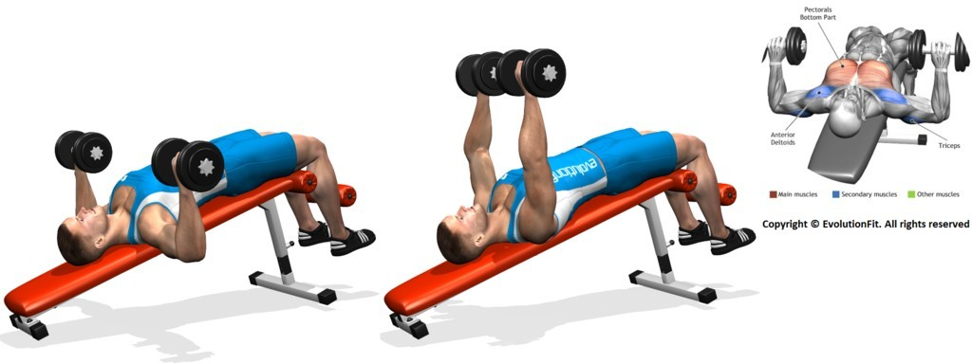

1. Ανοίγματα με αλτήρες σε κατακλινή πάγκο

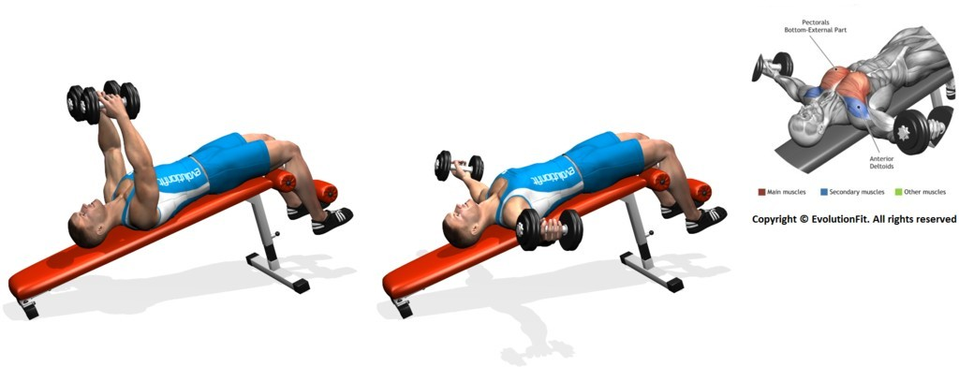

1. Έλξεις με μπάρα πίσω από τον αυχένα σε ίσιο πάγκο(pullover με μπάρα)

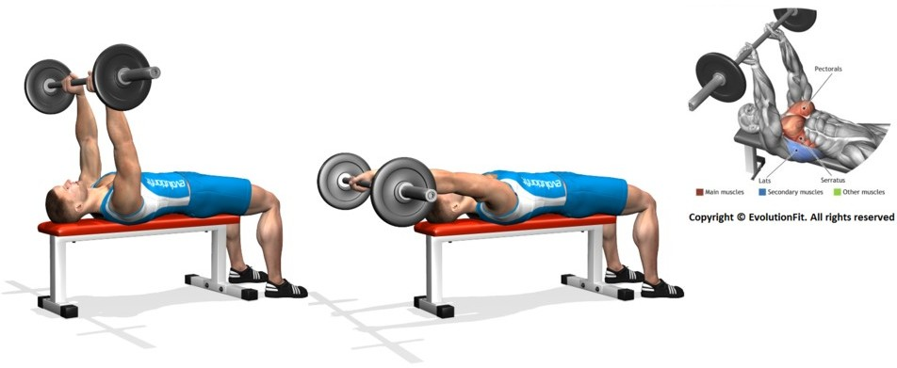

1. Έλξεις με αλτήρα πίσω από τον αυχένα ξαπλωμένοι σταυρωτά σε ίσιο πάγκο(pullover με αλτήρα)

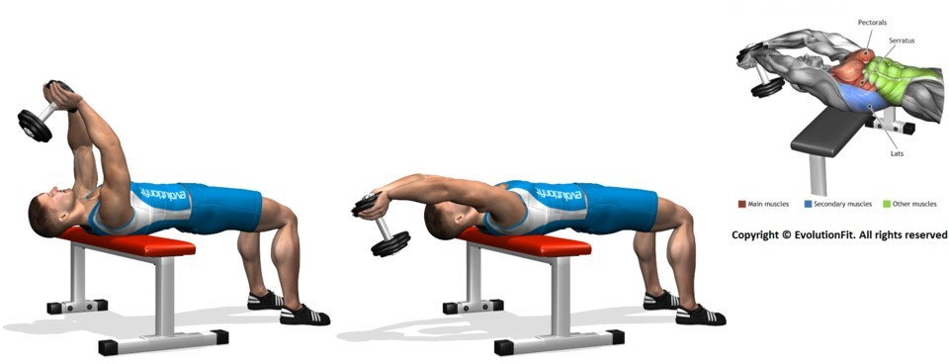

1. Προσαγωγή των χεριών υπό αντίσταση με μηχάνημα(pec deck)

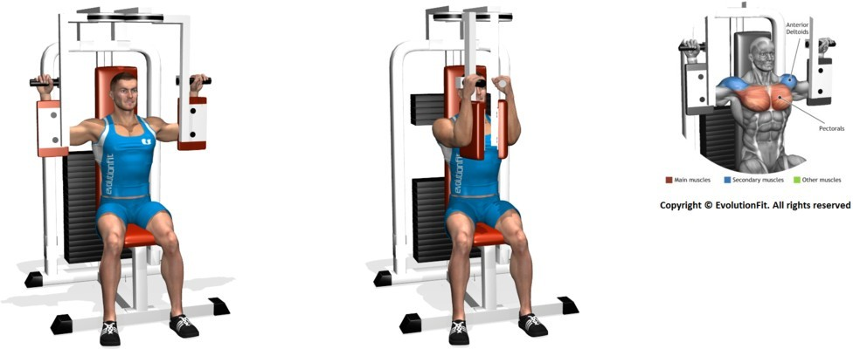

1. Βυθίσεις σε δίζυγο

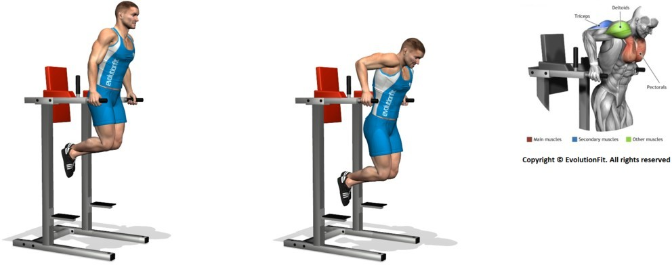

1. Κάμψεις(push up)

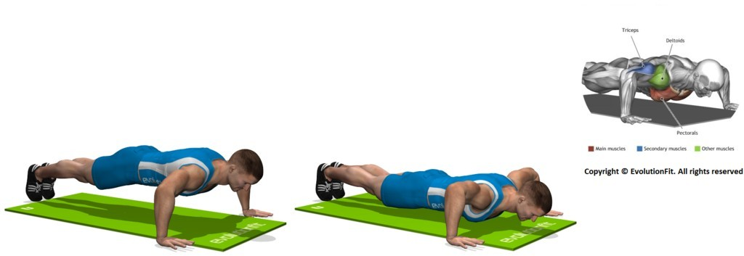

ΑΣΚΗΣΕΙΣ ΩΜΩΝ

1. Εναλλάξ πρόσθιες άρσεις των χεριών με αλτήρες

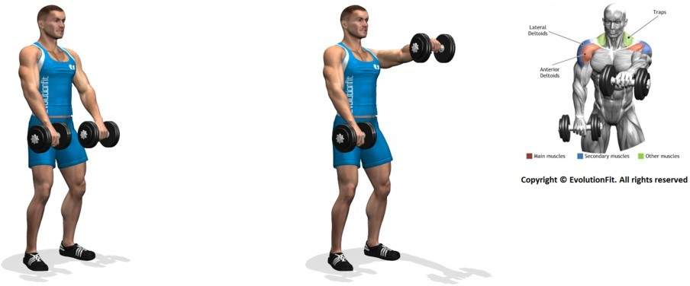

1. Πρόσθιες άρσεις των χεριών με μπάρα

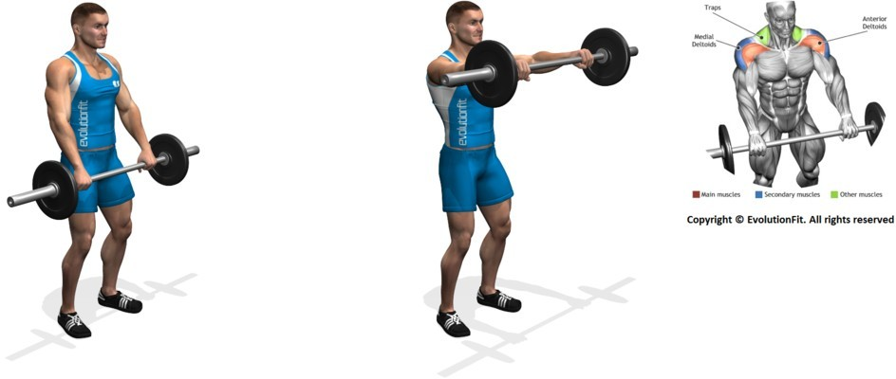

1. Ταυτόχρονες πλάγιες άρσεις των χεριών με αλτήρες σε θέση επίκυψης

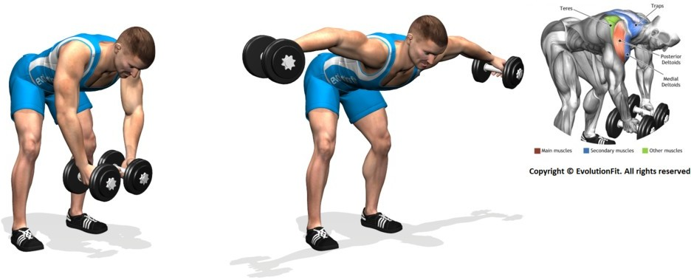

1. Ταυτόχρονες πλάγιες άρσεις των χεριών με αλτήρες σε θέση επίκυψης καθισμένοι σε πάγκο

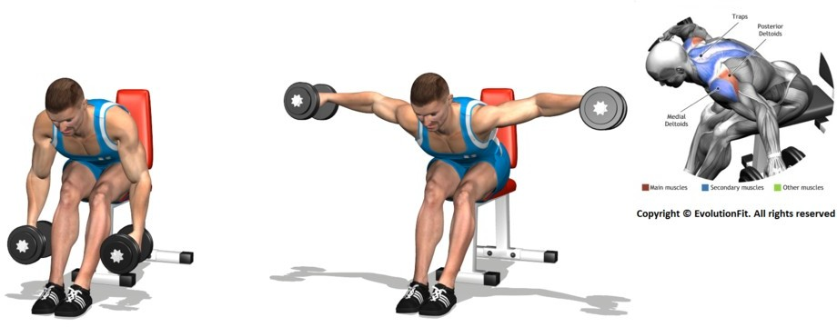

1. Πιέσεις των χεριών με μπάρα πίσω από τον αυχένα (παραλλαγή: πιέσεις των χεριών με μπάρα μπροστά από τον τράχηλο)

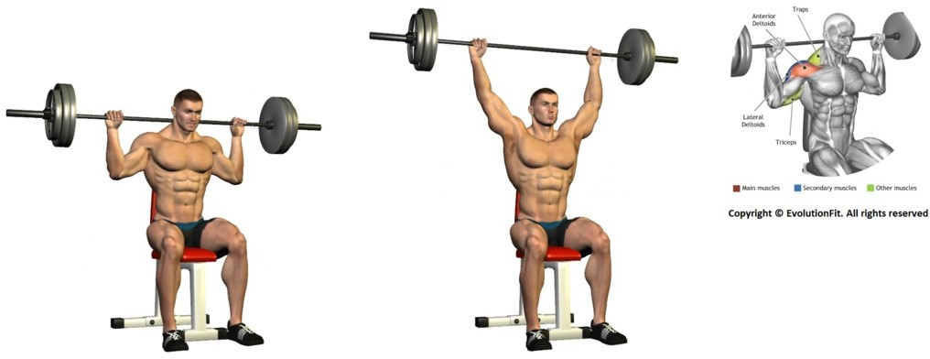

1. Ταυτόχρονες πιέσεις των χεριών με αλτήρες σε καθιστή θέση

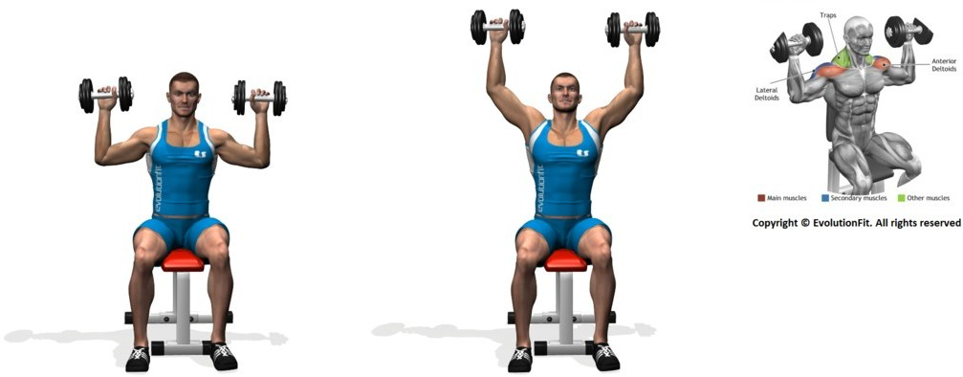

1. 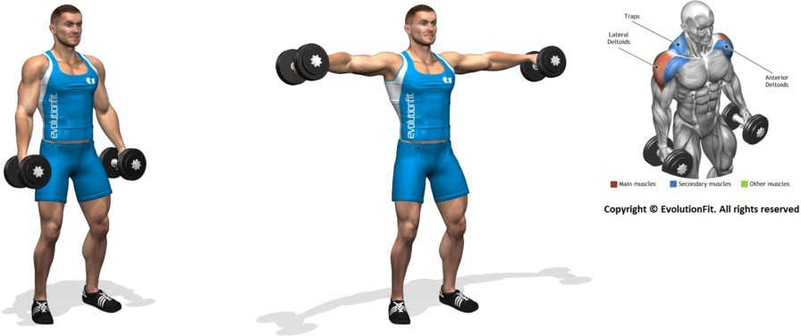Ταυτόχρονες πλάγιες άρσεις των χεριών με αλτήρες σε όρθια θέση
2. Ταυτόχρονες πλάγιες άρσεις των χεριών με αλτήρες ξαπλωμένοι μπρούμυτα σε επικλινή πάγκο

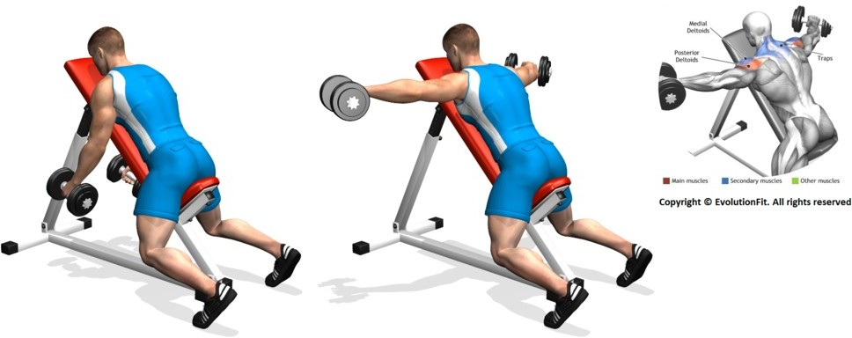

1. Πλάγια άρση του χεριού με αλτήρα με τον κορμό σε πλάγια θέση στον επικλινή πάγκο

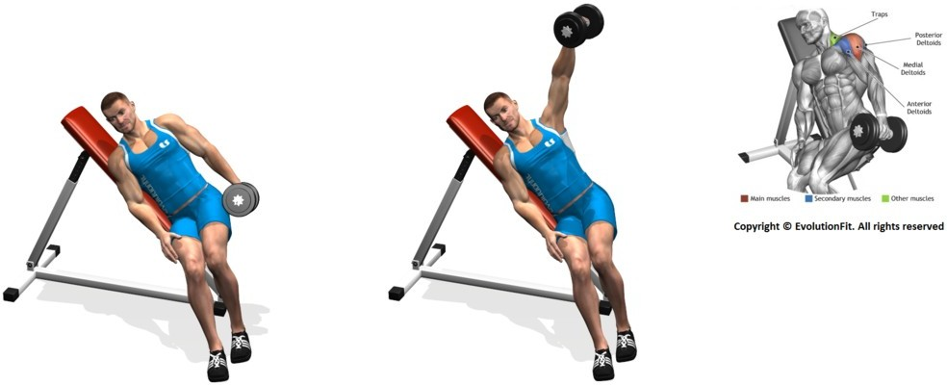

1. Πρόσθιες άρσεις των χεριών με τροχαλία

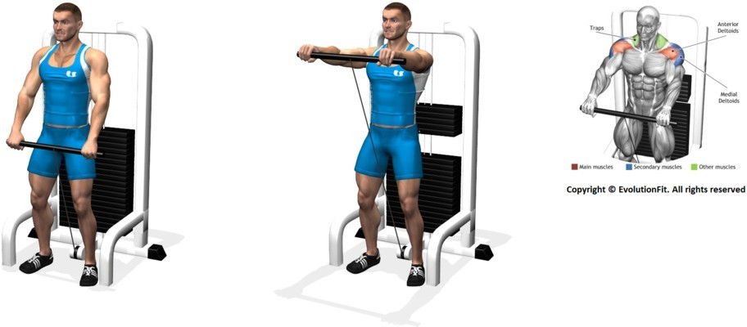

1. Πρόσθιες άρσεις του χεριού με τροχαλία

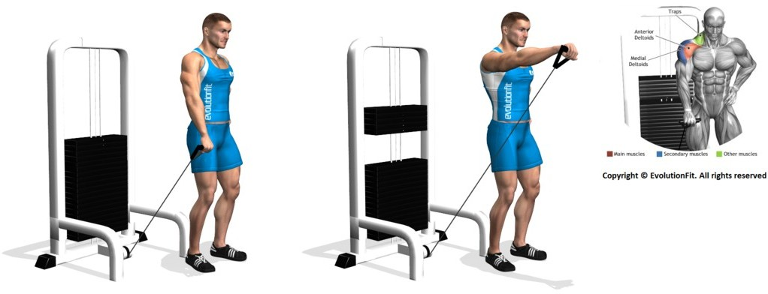

1. Πλάγιες άρσεις του χεριού με τροχαλία

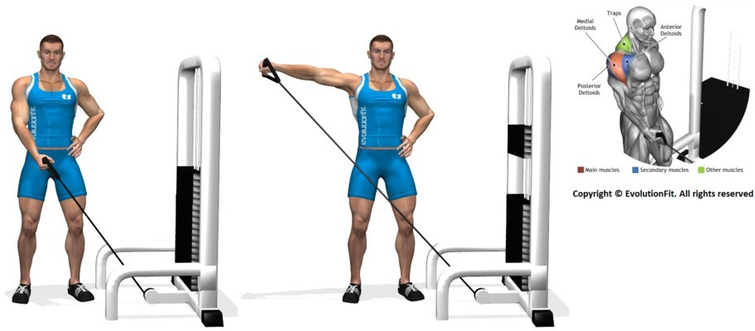

ΑΣΚΗΣΕΙΣ ΓΙΑ ΤΡΑΠΕΖΟΕΙΔΗΣ

1. Ανύψωση αλτήρων με ανύψωση των ώμων

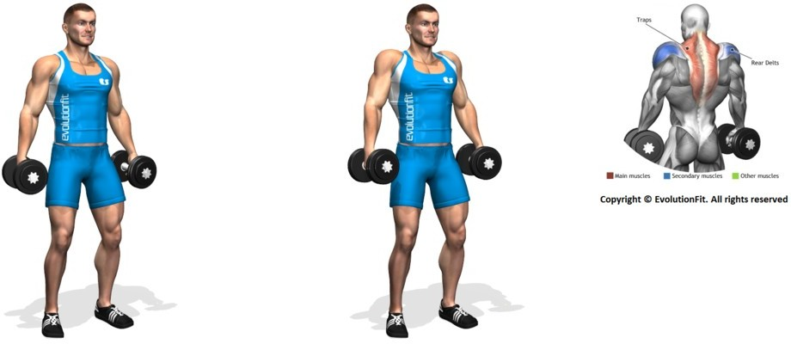

1. Ανύψωση μπάρας με ανύψωση των ώμων

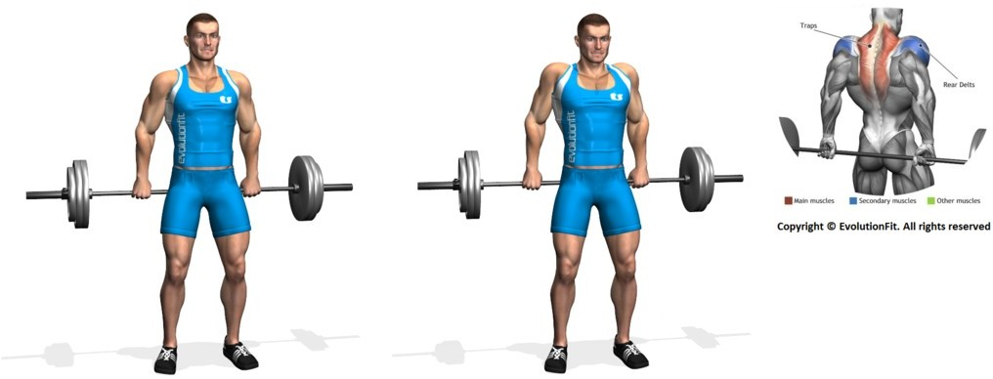

1. Ανύψωση μπάρας με κλειστή λαβή

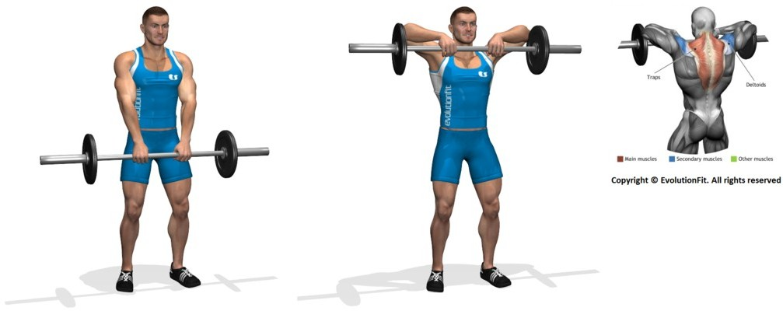

1. Ανύψωση αλτήρων

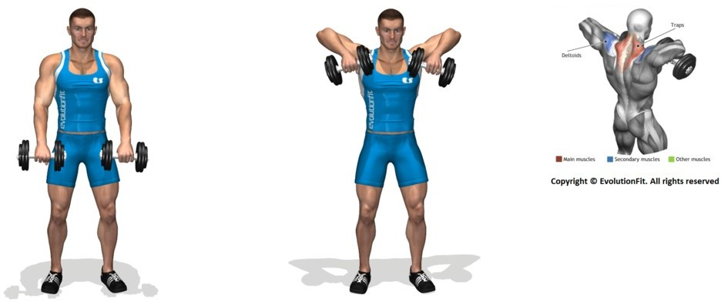

1. Ανύψωση χαμηλής τροχαλίας

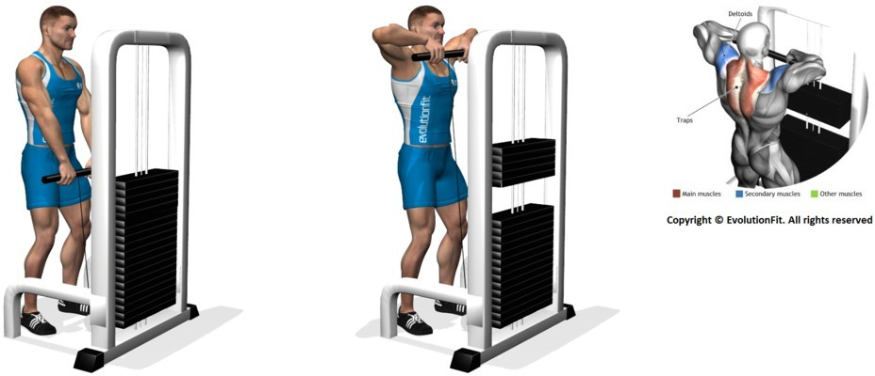

ΑΣΚΗΣΕΙΣ ΠΛΑΤΗΣ

1. Superman (ραχιαίοι μυς)

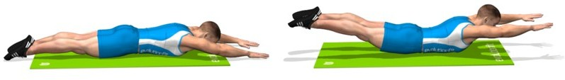

1. Έκταση της ράχης ξαπλωμένοι μπρούμυτα σε μπάλα γυμναστικής (ραχιαίοι μυς)

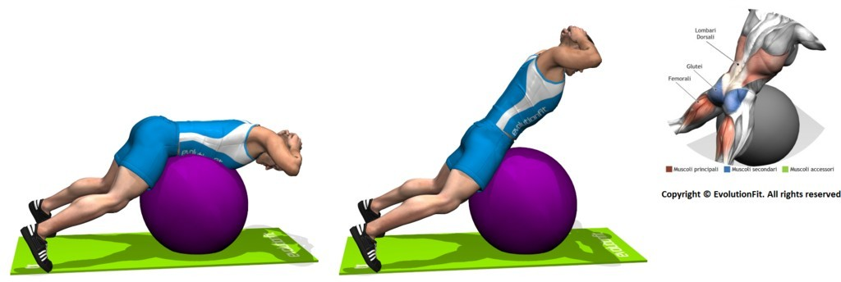

1. Έλξεις στο μονόζυγο με ανοιχτή λαβή και τα αντιβράχια σε πρηνισμό

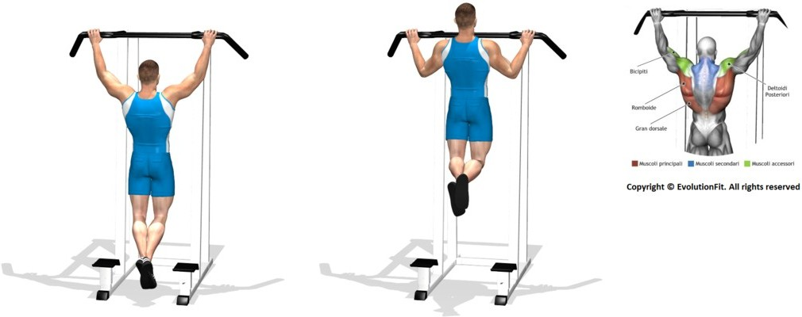

1. Ανάστροφες έλξεις στο μονόζυγο με μεσαία και ύπτια λαβή

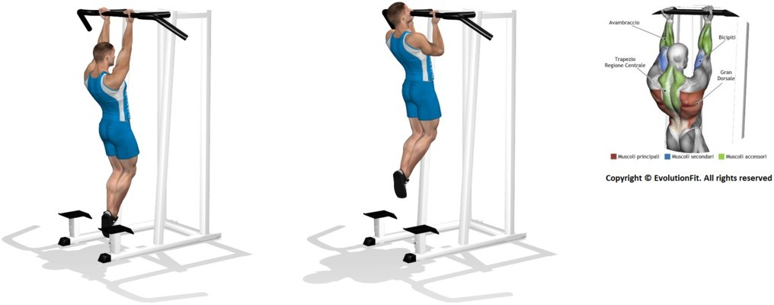

1. Έλξεις με τροχαλία μπροστά από τον τράχηλο (εμπροσθολαίμιες έλξεις)

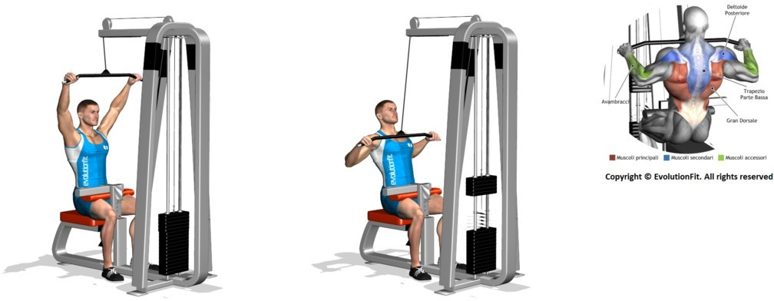

1. Έλξεις με τροχαλία πίσω από τον αυχένα (οπισθολαίμιες έλξεις)

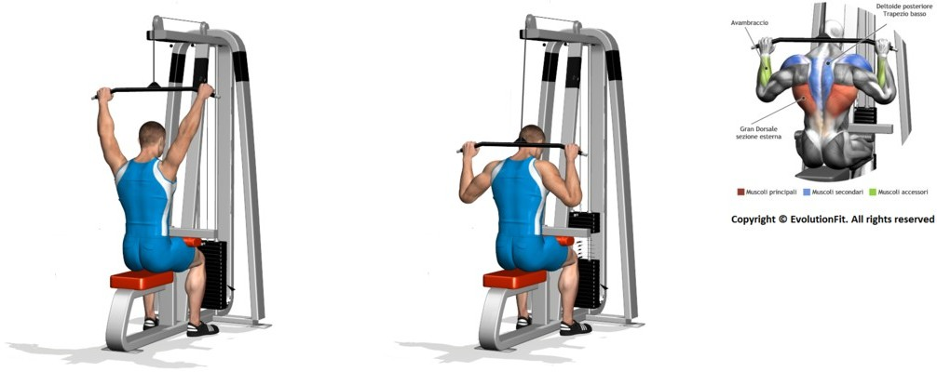

1. Έλξεις με τροχαλία μπροστά από τον τράχηλο με μεσαία και ύπτια λαβή

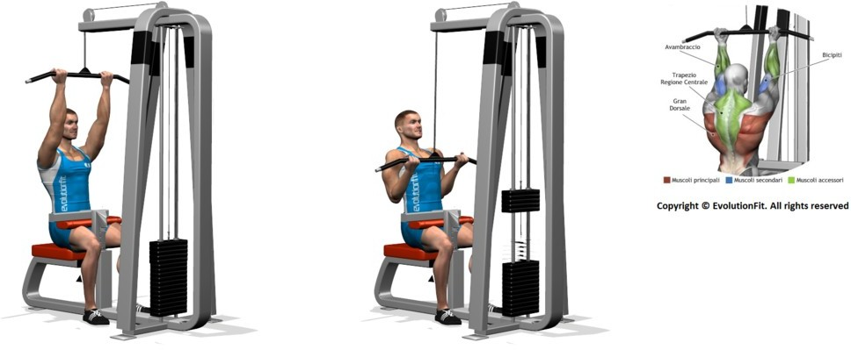

1. Από όρθια θέση και ελαφρώς λυγισμένα γόνατα έλξεις τροχαλίας με τους αγκώνες σε έκταση και πρηνή λαβή

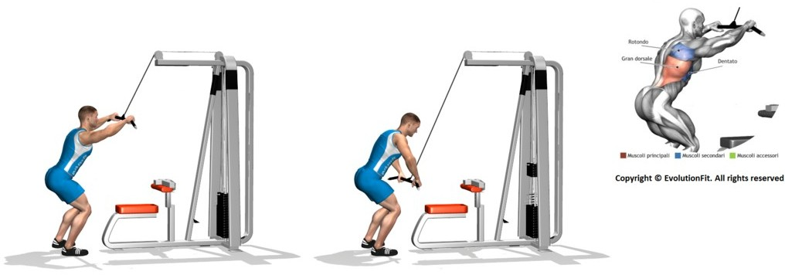

1. Χαμηλή κωπηλατική με τροχαλία με τα αντιβράχια σε ημιπρηνισμό

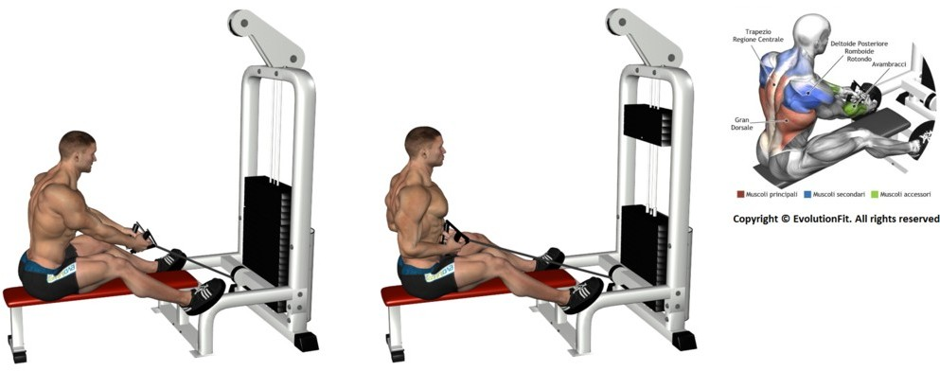

1. Μονόπλευρη κωπηλατική με αλτήρα

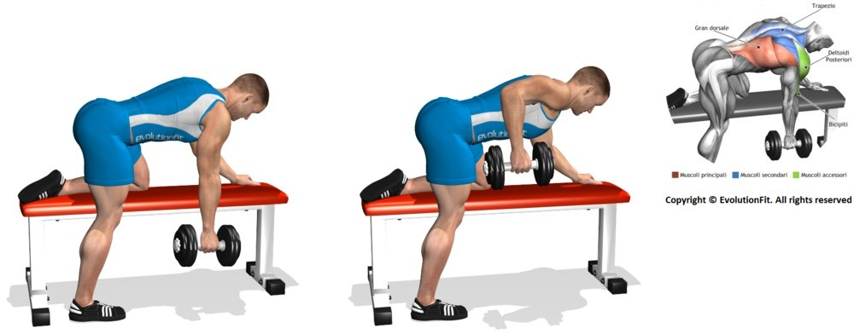

1. Όρθια Κωπηλατική με αλτήρες με τον κορμό σε επίκυψη και τα αντιβράχια σε ημιπρηνισμό

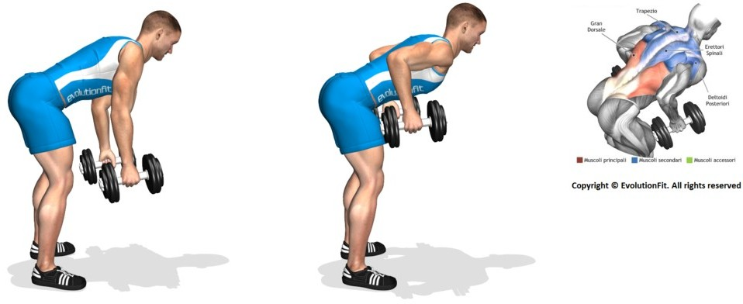

1. Όρθια Κωπηλατική με μπάρα με τον κορμό σε επίκυψη

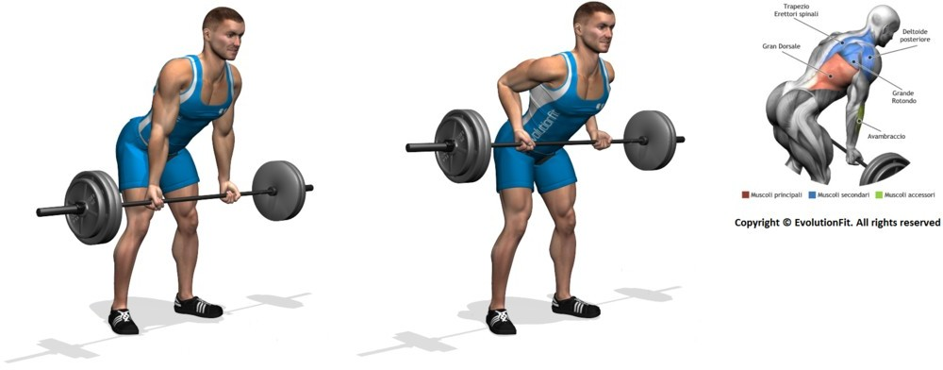

1. Όρθια κωπηλατική με μπάρα με τον κορμό σε επίκυψη και το κεφάλι ακουμπισμένο σε πάγκο για σταθεροποίηση

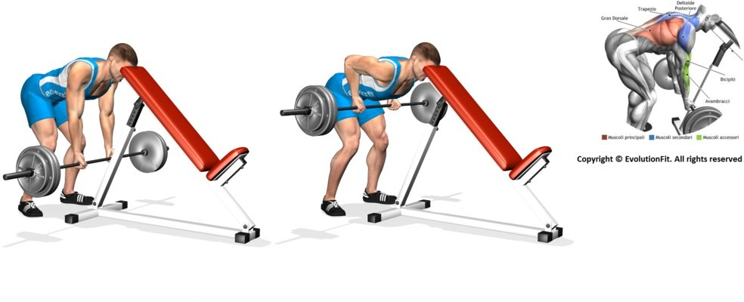

1. 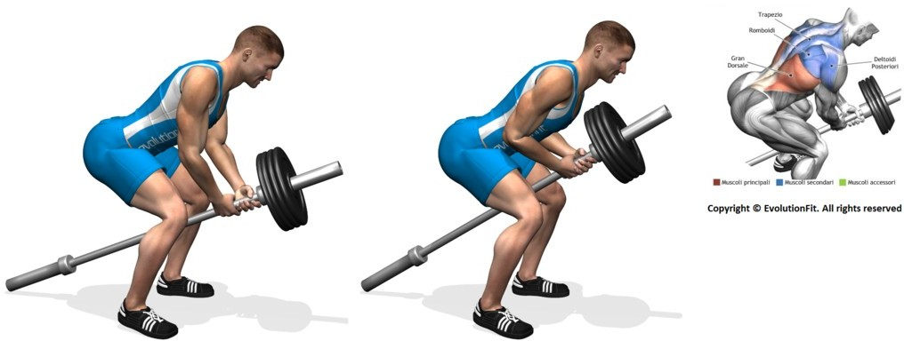Όρθια κωπηλατική πιάνοντας με τα δύο χέρια τη μία πλευρά της μπάρας και τον κορμό σε επίκυψη
2. Άρσεις θανάτου (κορυφαία άσκηση (!!!) η οποία γυμνάζει ολόκληρο το σώμα, όμως είναι ιδιαίτερα επικίνδυνη για τη μέση αν δεν εκτελεστεί με την σωστή τεχνική)

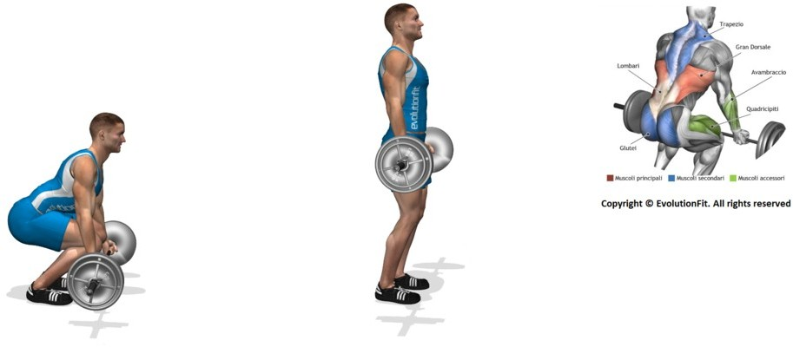

ΑΣΚΗΣΕΙΣ ΤΡΙΚΕΦΑΛΩΝ

1. Πιέσεις με μπάρα σε ίσιο πάγκο με κλειστή λαβή

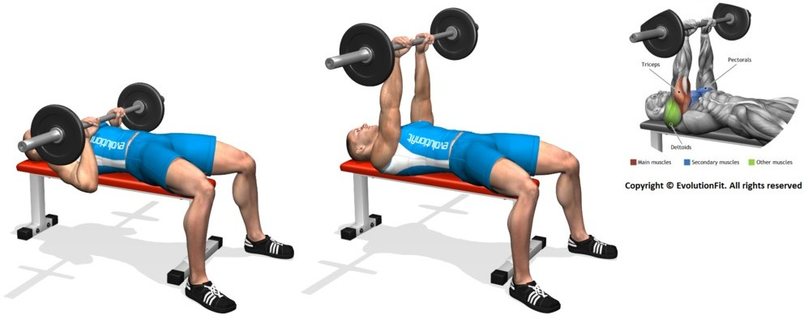

1. Καθισμένοι σε πάγκο και σε θέση επίκυψης εκτάσεις αγκώνων με αλτήρες

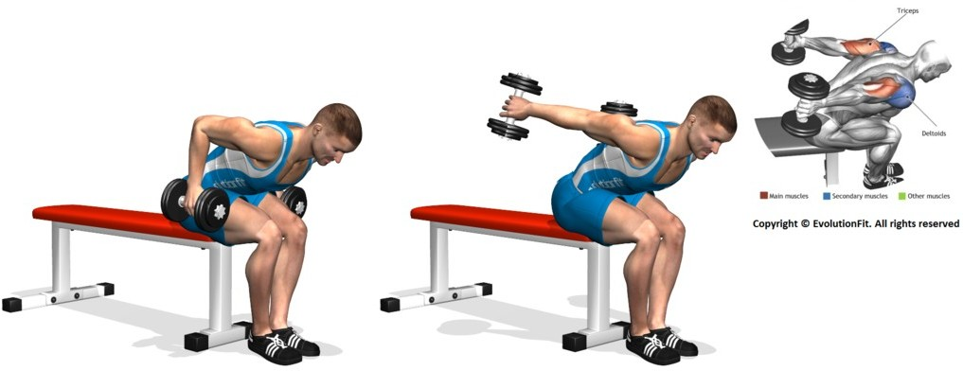

1. Βυθίσεις για τρικέφαλους ανάμεσα σε δύο πάγκους

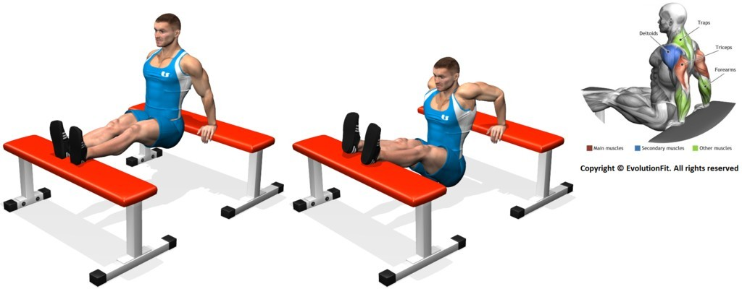

1. Ξαπλωμένοι σε ίσιο πάγκο εκτάσεις αγκώνων με μπάρα

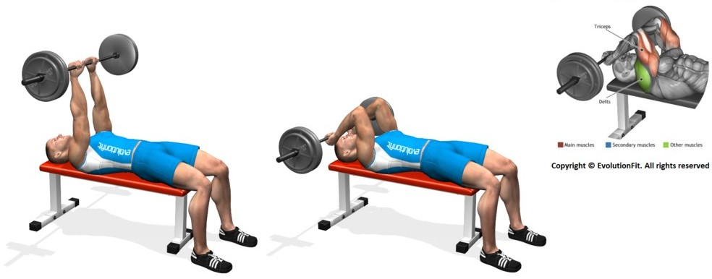

1. Εκτάσεις αγκώνα με αλτήρα σε καθιστή θέση

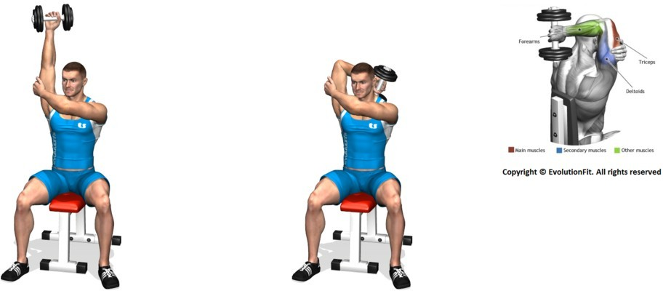

1. Από καθιστή θέση εκτάσεις αγώνων κρατώντας τον αλτήρα με τα δύο χέρια

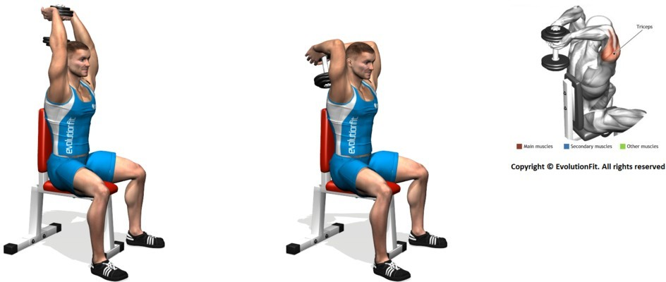

1. Ξαπλωμένοι σε ίσιο πάγκο εκτάσεις αγκώνα με αλτήρα (τα αντιβράχια σε ημιπρηνισμό)

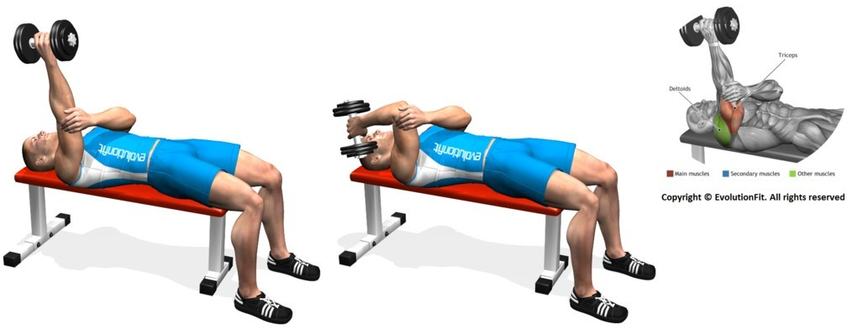

1. Ξαπλωμένοι σε ίσιο πάγκο εκτάσεις αγκώνων με αλτήρες (τα αντιβράχια σε ημιπρηνισμό)

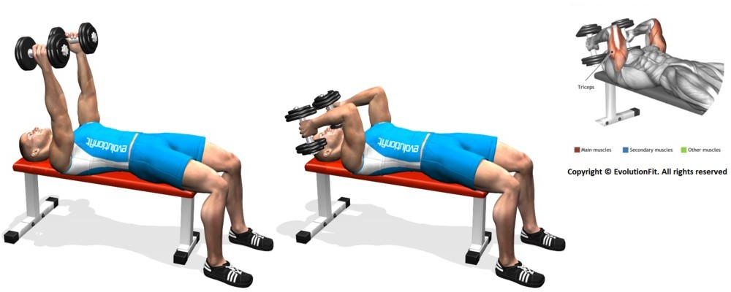

1. Εκτάσεις αγκώνα με αλτήρα (κικ μπακ)

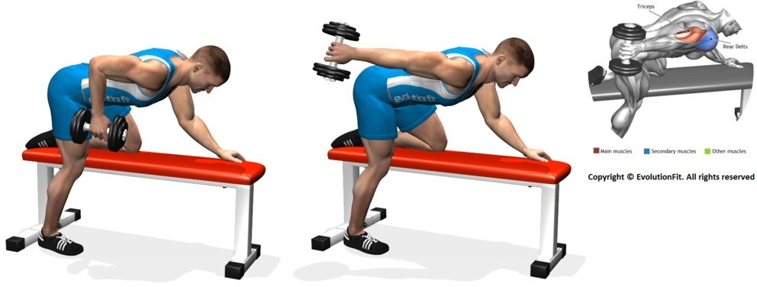

1. Εκτάσεις αγκώνων σε τροχαλία με ειδική λαβή "Λ" τρικεφάλων

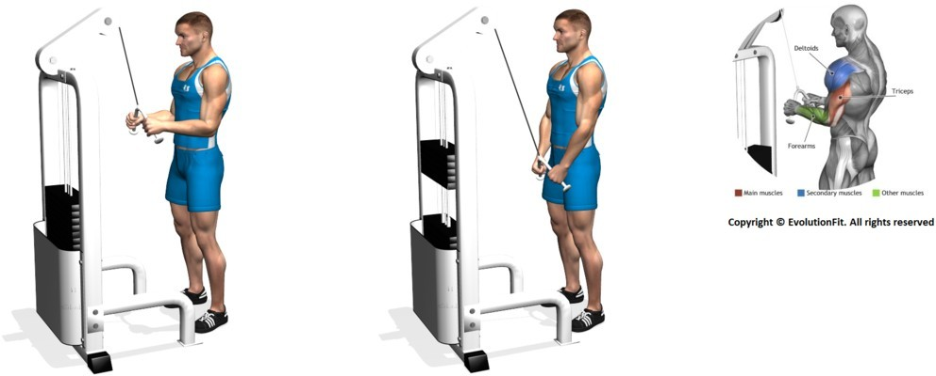

1. Εκτάσεις αγκώνα σε τροχαλία με μονή λαβή (ύπτια λαβή)

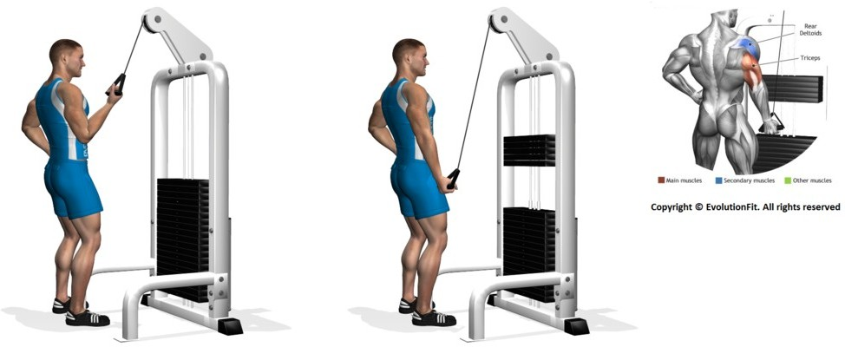

ΑΣΚΗΣΕΙΣ ΔΙΚΕΦΑΛΩΝ

1. Από όρθια θέση κάμψεις αγκώνων με αλτήρες (ύπτια λαβή)

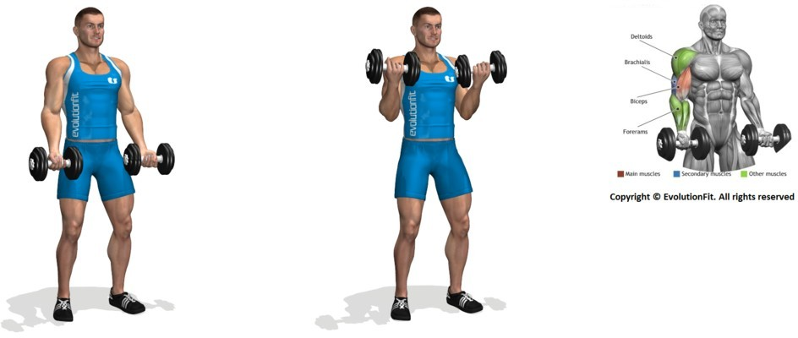

1. Καθισμένοι σε επικλινή πάγκο εναλλάξ κάμψεις αγκώνων με αλτήρες και στροφή των αντιβράχιων

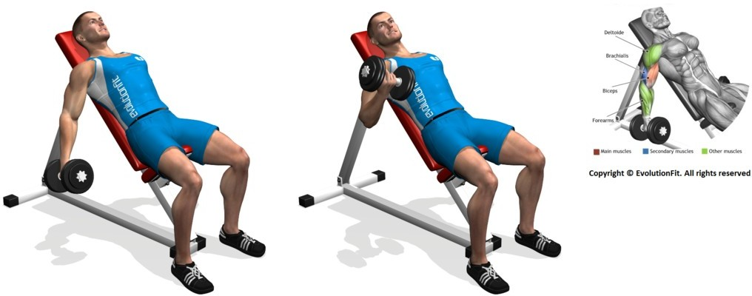

1. Από όρθια θέση κάμψεις αγκώνων με μπάρα (ύπτια λαβή)

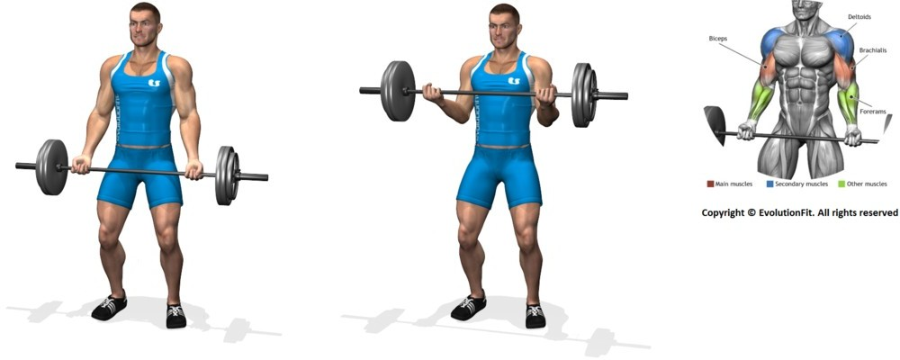

1. 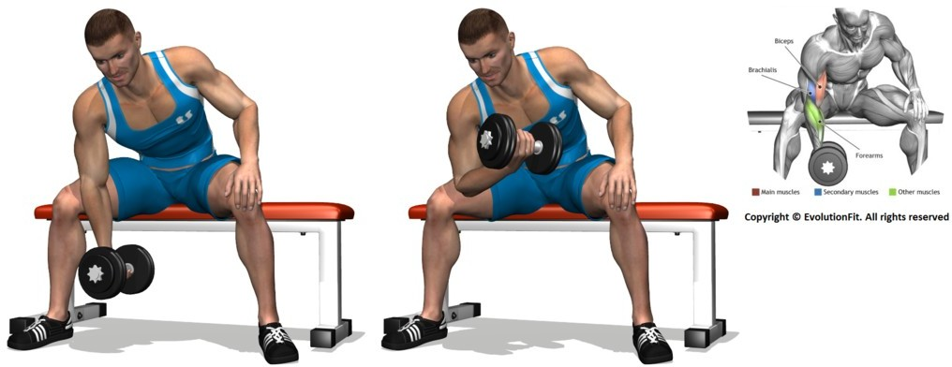Κάμψεις αυτοσυγκέντρωσης του αγκώνα με αλτήρα
2. Κάμψεις αγκώνα με αλτήρα χρησιμοποιώντας την μπάλα γυμναστικής ως "μαξιλάρι" δικεφάλων

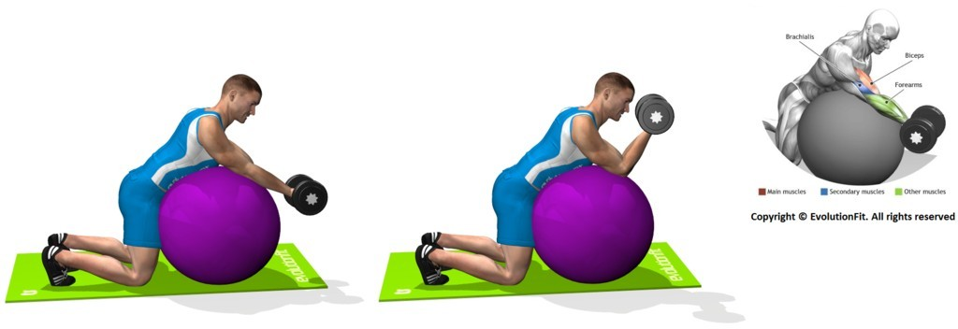

1. Από όρθια θέση εναλλάξ κάμψεις αγκώνων με αλτήρες με στροφή των αντιβράχιων

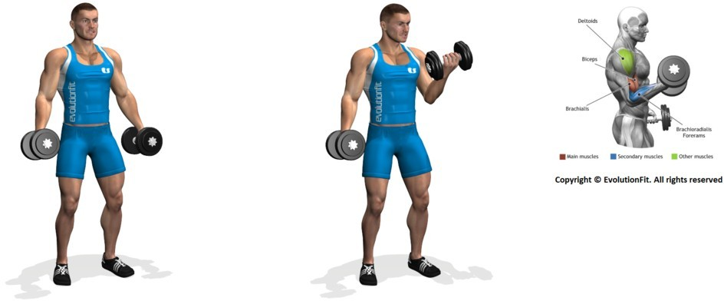

1. Από καθιστή θέση κάμψεις αγκώνων με αλτήρες (ύπτια λαβή)

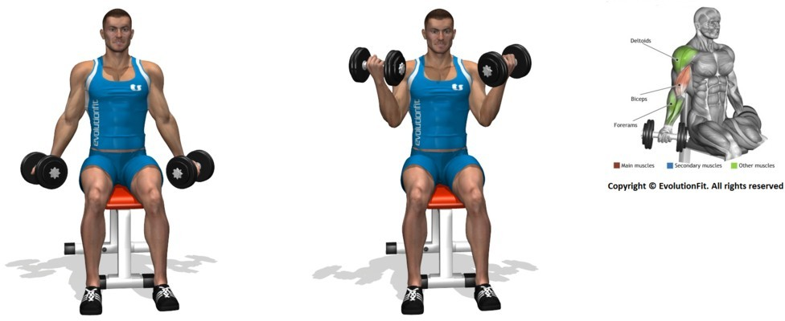

1. Εναλλάξ κάμψεις αγκώνων με αλτήρες με τα αντιβράχια σε ημιπρηνισμό (κάμψεις "σφυριά")

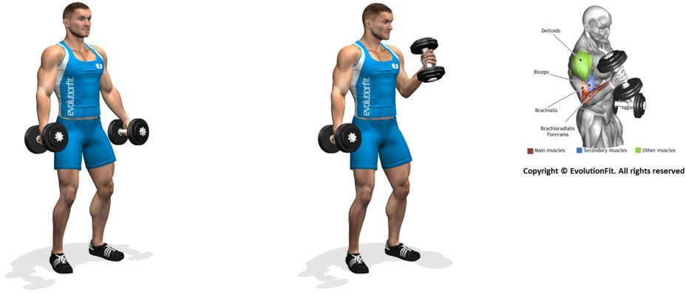

9.. Από όρθια θέση χρησιμοποιώντας έναν επικλινή πάγκο ως "μαξιλάρι" δικεφάλων κάμψεις αγκώνα με αλτήρα (ύπτια λαβή)

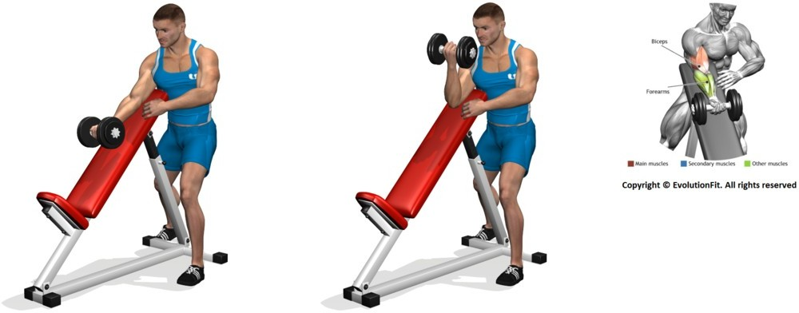

1. Κάμψεις αγκώνα με αλτήρα σε "μαξιλάρι" δικεφάλων (ύπτια λαβή)

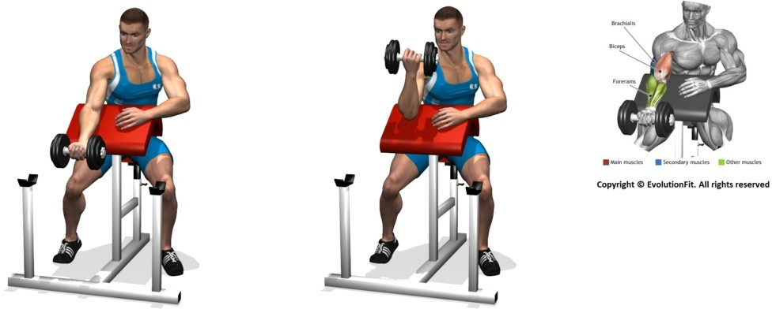

1. Κάμψεις αγκώνων με μπάρα σε "μαξιλάρι" δικεφάλων (ύπτια λαβή)

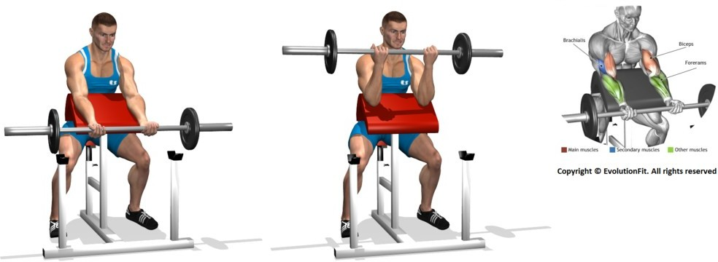

1. Από καθιστή θέση εναλλάξ κάμψεις αγκώνων με αλτήρες και στροφή των αντιβράχιων

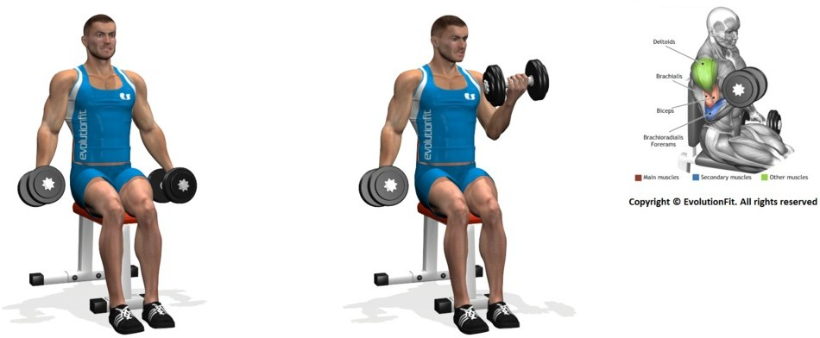

1. Κάμψεις αγκώνων με χαμηλή τροχαλία χρησιμοποιώντας για λαβή σχοινί τρικεφάλων (αντιβράχια σε ημιπρηνισμό)

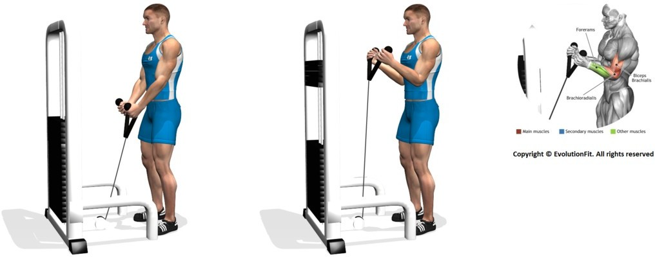

1. Κάμψεις αγκώνων με χαμηλή τροχαλία (ύπτια λαβή)

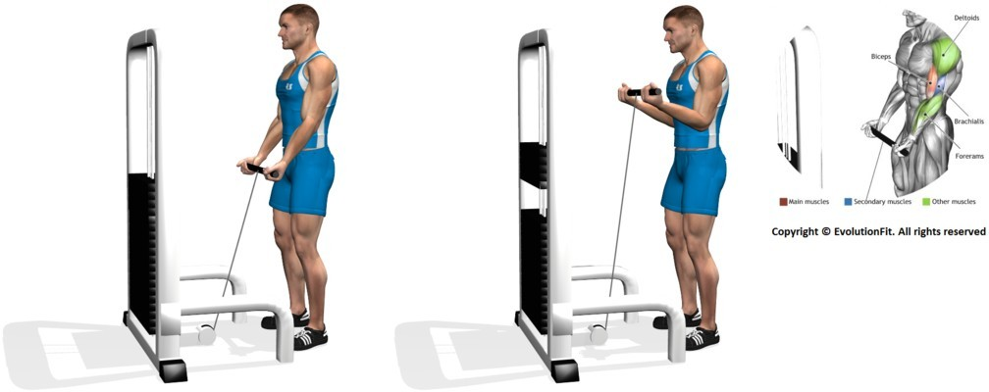

1. Κάμψεις αγκώνα με τροχαλία (ύπτια λαβή)

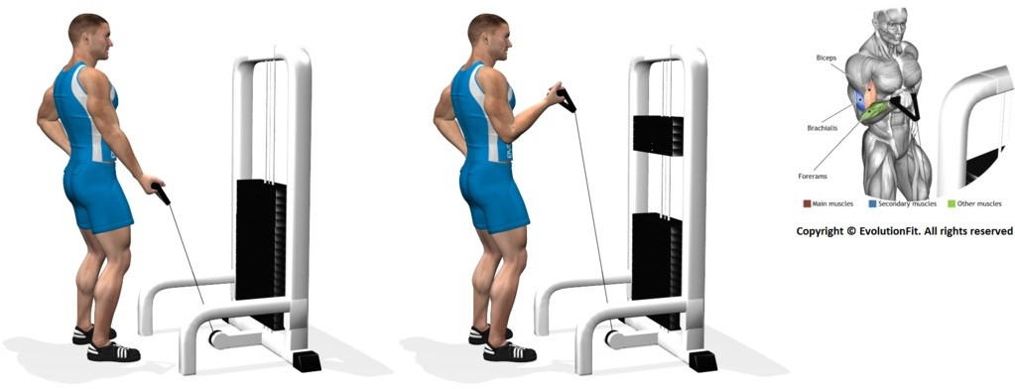

ΑΣΚΗΣΕΙΣ ΠΗΧΕΩΝ

1. Από όρθια θέση κάμψεις αγκώνων με μπάρα (πρηνής λαβή)

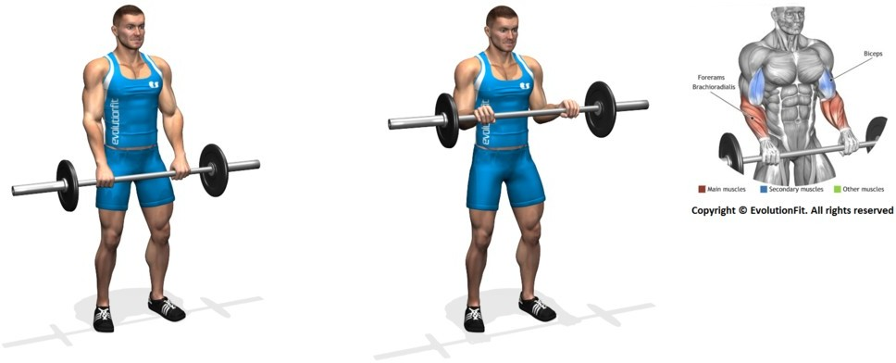

1. Εκτάσεις καρπού με αλτήρα (πρηνής λαβή

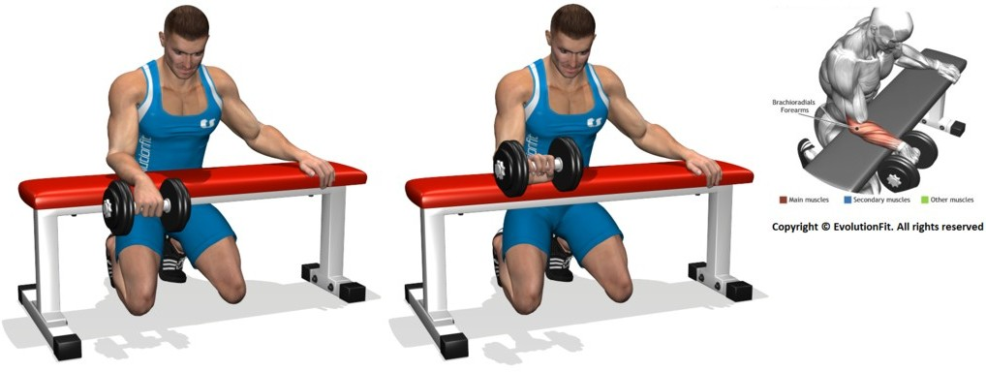

1. Εκτάσεις καρπών με μπάρα (ύπτια λαβή) [παραλλαγή: πρηνής λαβή]

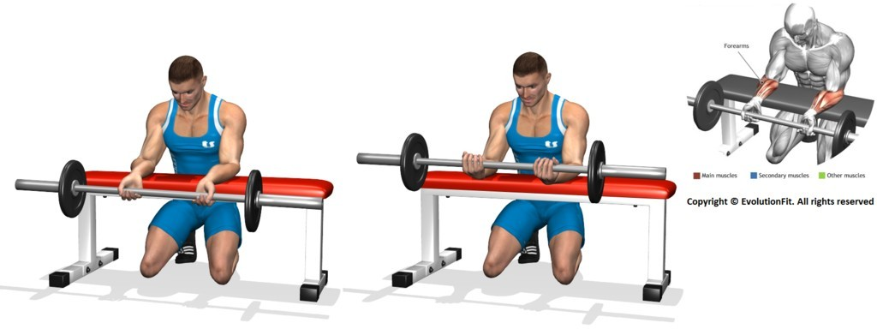

1. Εκτάσεις καρπού με αλτήρα (ύπτια λαβή)

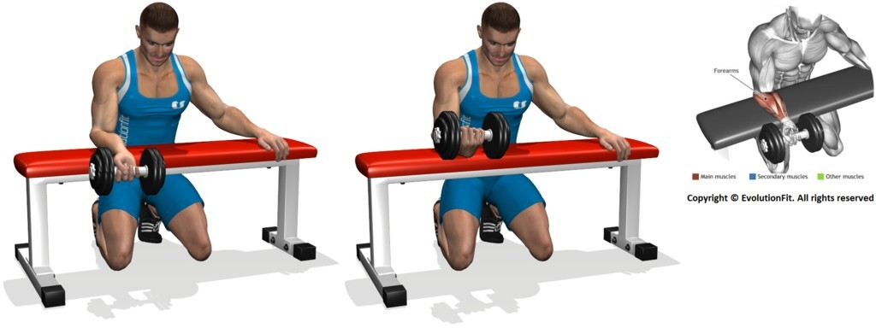

1. Στροφή καρπού με αλτήρα (από πρηνή θέση το αντιβράχιο να καταλήγει σε ύπτια θέση)

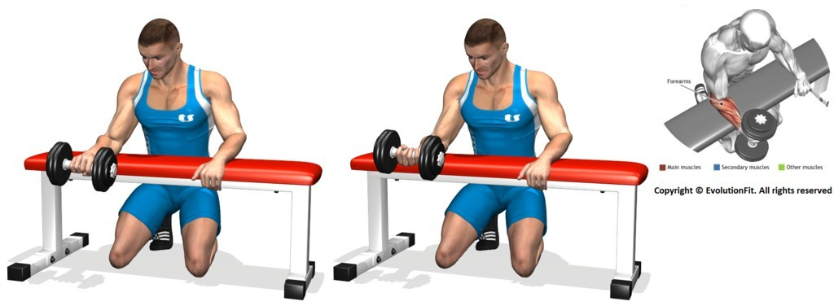

ΑΣΚΗΣΕΙΣ ΚΟΙΛΙΑΚΩΝ

1. Σε δίζυγο έλξεις γονάτων στο στήθος

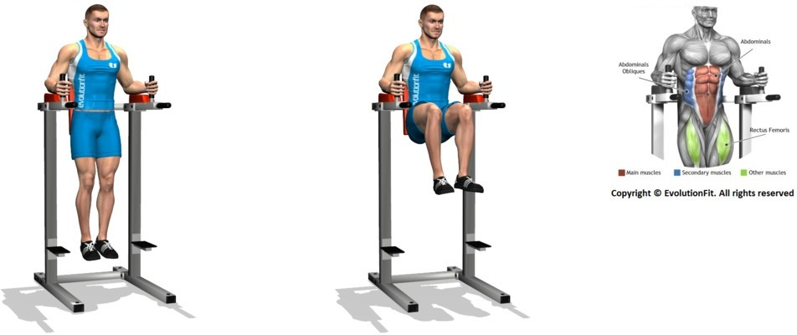

1. Σε δίζυγο άρσεις των κάτω άκρων με τεντωμένα πόδια (ελαφρώς λυγσμενα τα γόνατα)

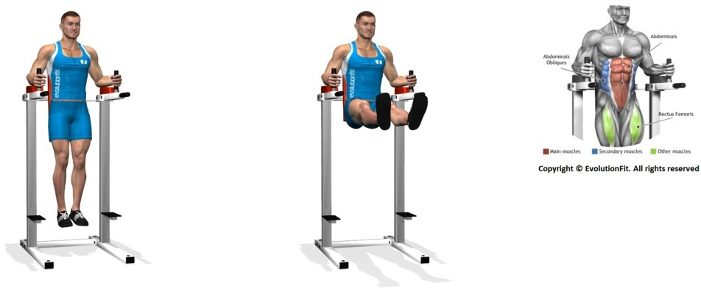

1. Κρεμασμένοι σε μονόζυγο έλξεις γονάτων στο στήθος

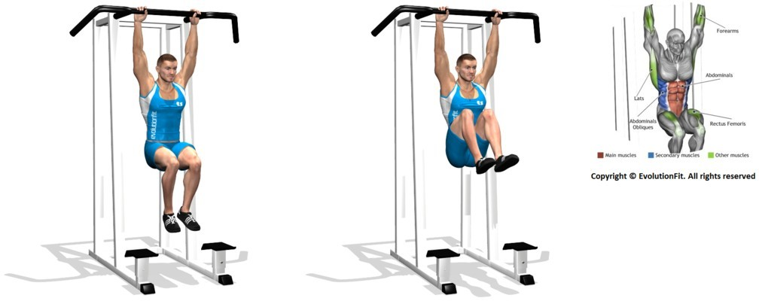

1. Κάμψεις του κορμού σε επικλινή πάγκο (πάγκο κοιλιακών)

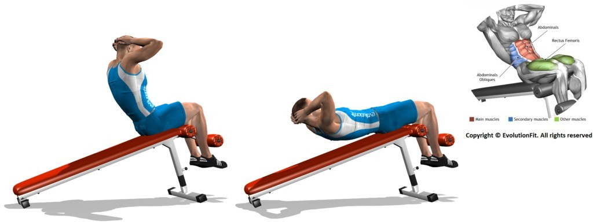

1. Άρσεις κάτω άκρων σε επικλινή πάγκο με τεντωμένα πόδια (ελαφρώς λυγισμένα τα γόνατα)

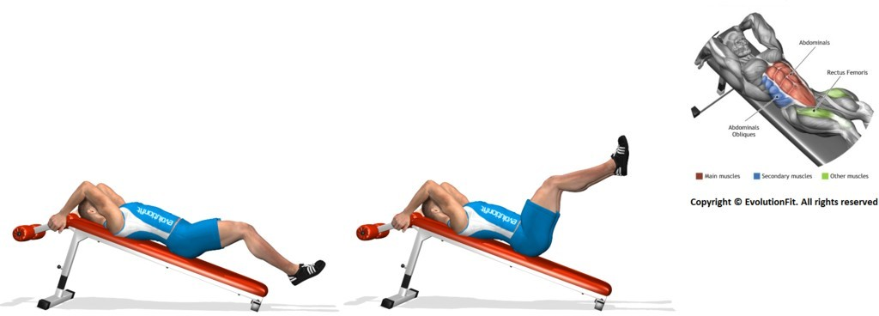

1. Καθισμένοι έλξεις γονάτων στο στήθος

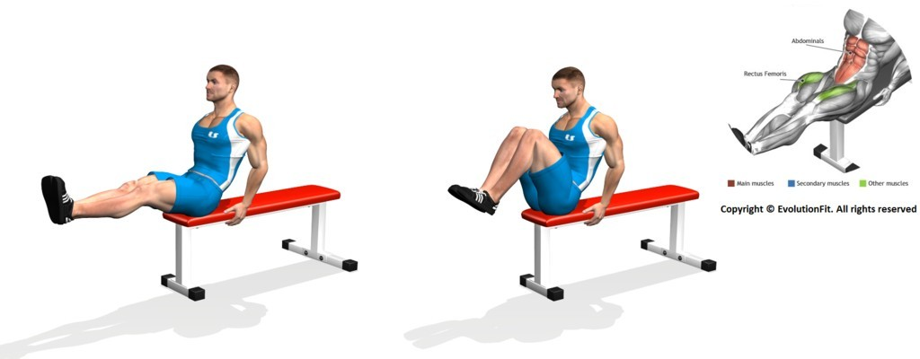

1. Ξαπλωμένοι στο πάτωμα κάμψεις του κορμού

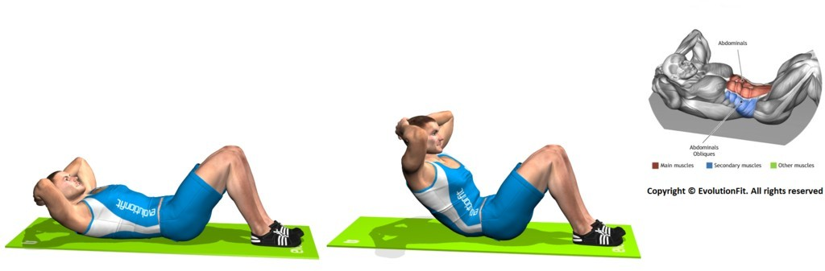

1. Ξαπλωμένοι στο πάτωμα με τα πόδια να σχηματίζουν ορθή γωνία κάμψεις του κορμού πιάνοντας με τα χέρια τις κνήμες

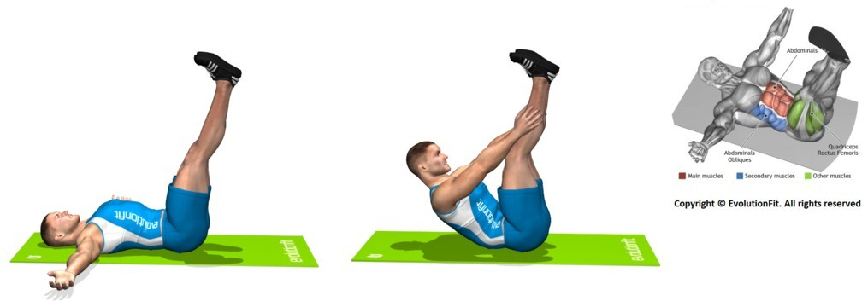

1. Ξαπλωμένοι στο πάτωμα ταυτόχρονες κάμψεις κορμού και έλξεις γονάτων στο στήθος

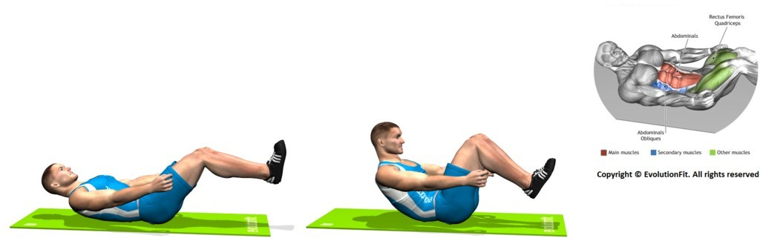

1. Ξαπλωμένοι στο πάτωμα έλξεις γονάτων στο στήθος

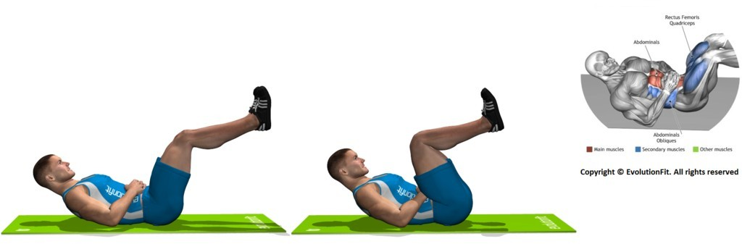

1. Σε μπάλα γυμναστικής κάμψεις του κορμού

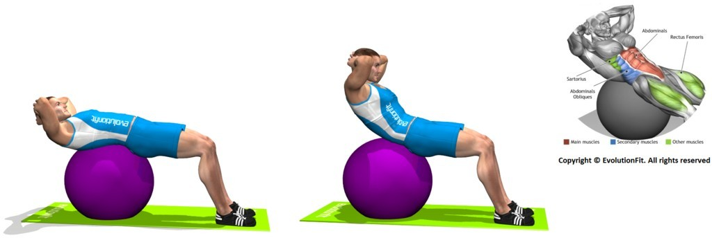

1. Ξαπλωμένοι στο πάτωμα κρατώντας ένα αλτήρα με τεντωμένα χέρια κάμψεις του κορμού

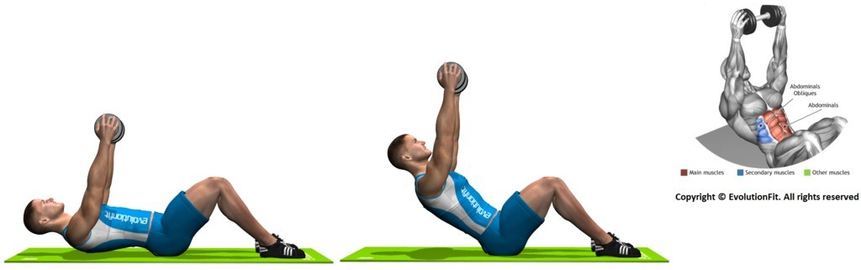

1. "Ψαλιδάκια"

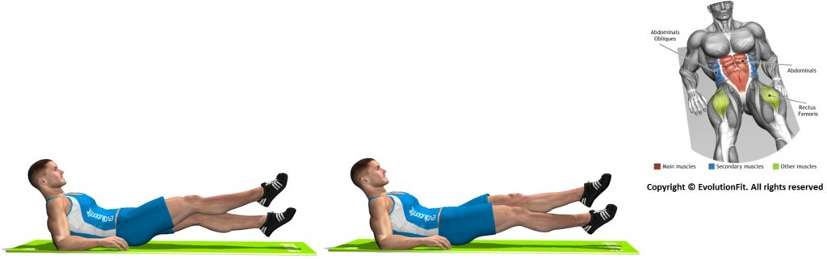

ΑΣΚΗΣΕΙΣ ΠΛΑΓΙΩΝ ΚΟΙΛΙΑΚΩΝ

1. 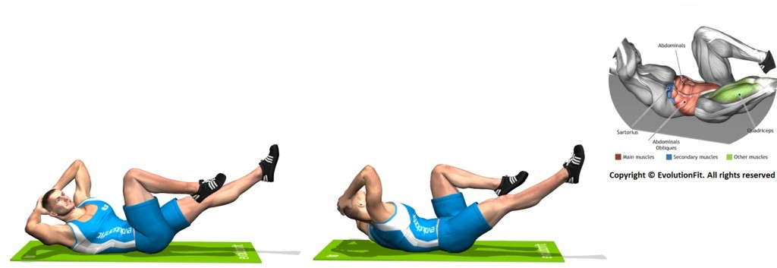Από ξαπλωτή θέση στο πάτωμα εναλλάξ ροκανίσματα με στροφή του κορμού και ταυτόχρονη έλξη αντίθετου γονάτου στο στήθος
2. Από ξαπλωτή θέση με τα πόδια ακουμπισμένα σε πάγκο ροκανίσματα με στροφή του κορμού

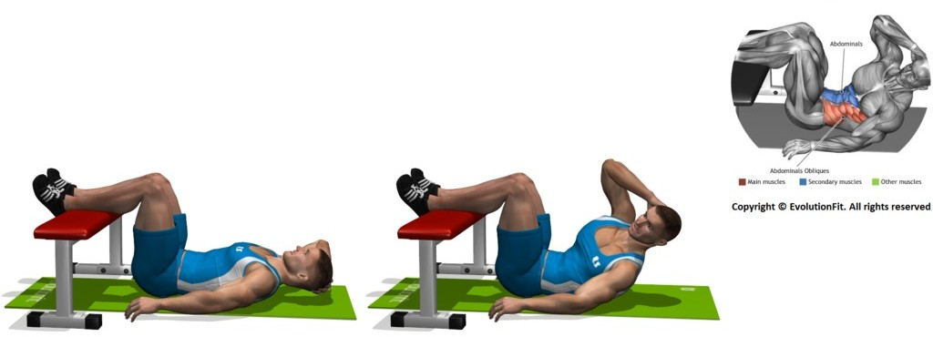

1. Από ξαπλωτή θέση στο πάτωμα ροκανίσματα με στροφή του κορμού και ταυτόχρονη έλξη γονάτου στο στήθος

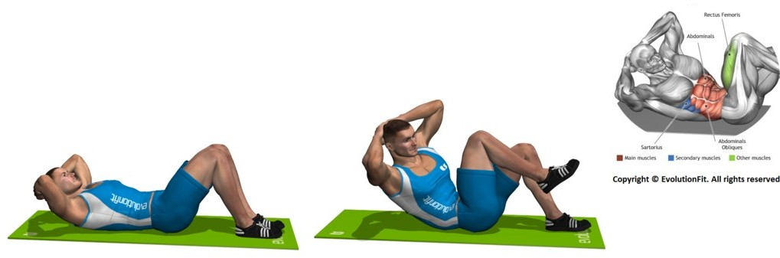

1. Από ξαπλωτή θέση στο πάτωμα πλάγιες κάμψεις κορμού

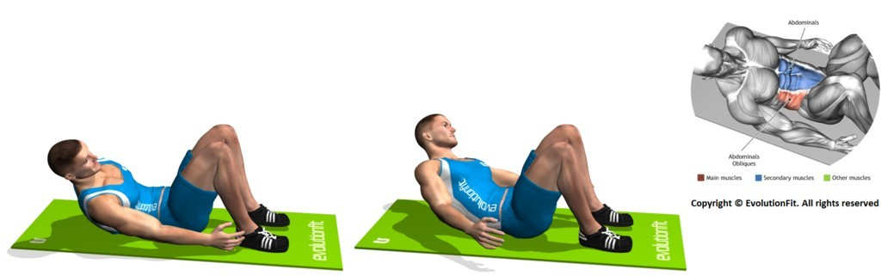

1. Από όρθια θέση πλάγιες κάμψεις κορμού με αλτήρες

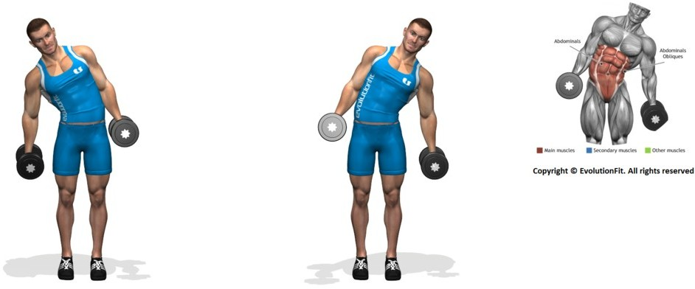

1. Από όρθια θέση πλάγιες κάμψεις κορμού με μπάρα

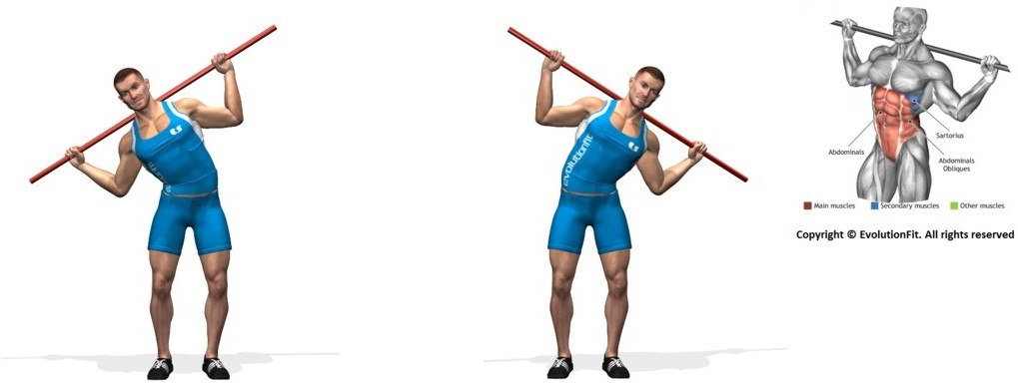

1. Από καθιστή θέση συστροφές κορμού με μπάρα

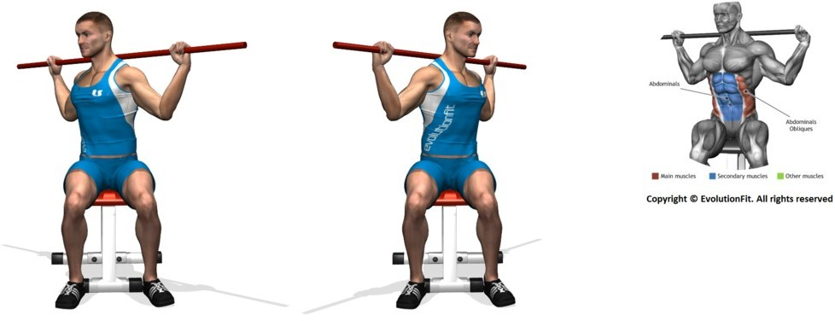

1. Από ξαπλωτή θέση και τον κορμό σε κλίση 30 μοιρών συστροφές του κορμού κρατώντας έναν αλτήρα

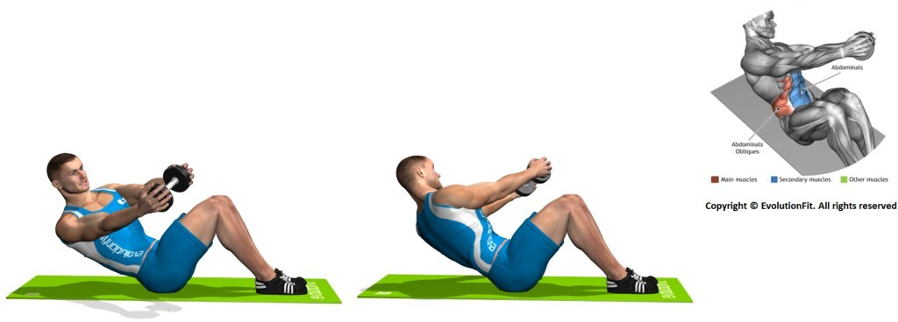

1. Ξαπωμένοι πλαγιαστά στο πάτωμα ροκανίσματα

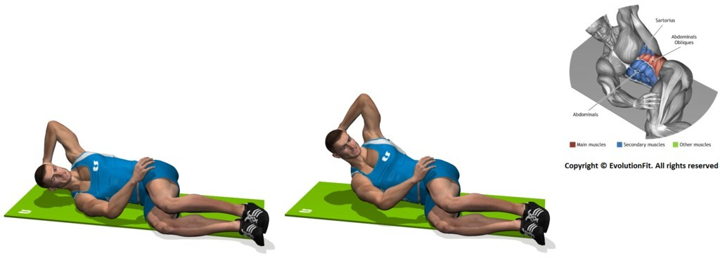

1. Πλάγιες άρσεις λεκάνης

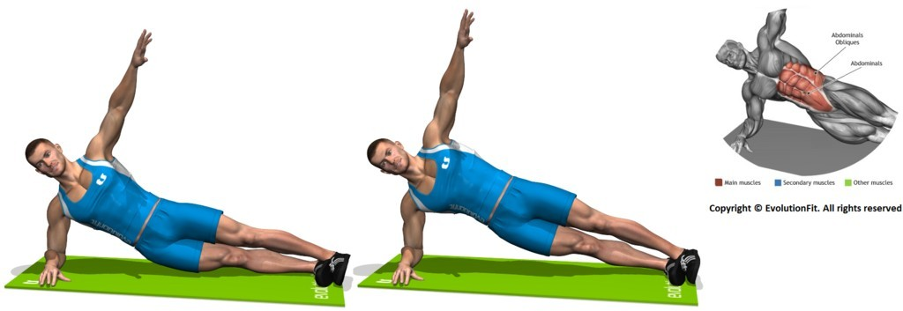

1. Πλάγιες κάμψεις κορμού με χαμηλή τροχαλία στην αντίθετη πλευρά

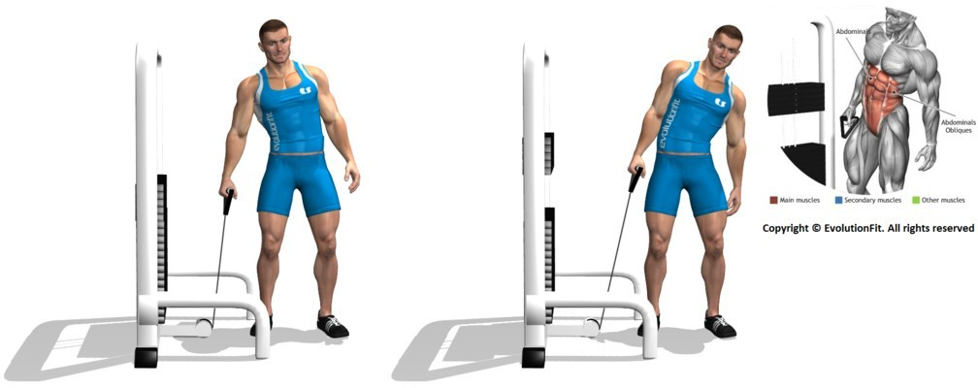

ΑΣΚΗΣΕΙΣ ΤΕΤΡΑΚΕΦΑΛΩΝ

1. Άρσεις από βαθύ κάθισμα κρατώντας την μπάρα σταυρωτά μπροστά από τον τράχηλο (παραλλαγή: άρσεις από βαθύ κάθισμα με μπάρα πίσω από τον αυχένα) [βαθύ squat]

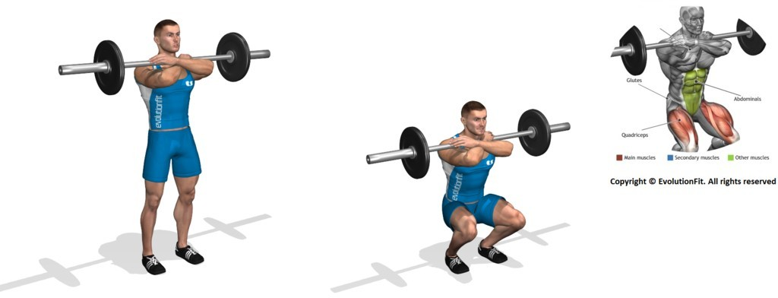

1. Ημικαθίσματα με μπάρα πίσω από τον αυχένα (μισό squat)

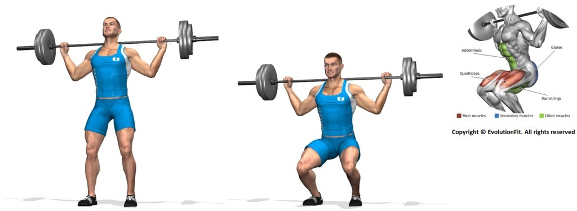

1. Καθίσματα με αλτήρες (squat)

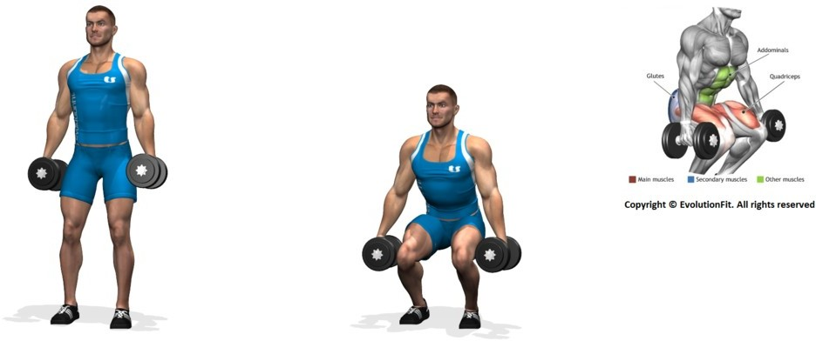

1. Προβολές με αλτήρες

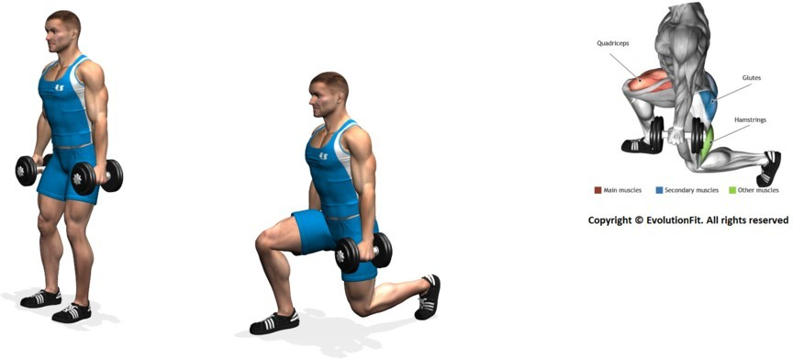

1. Προβολές με μπάρα

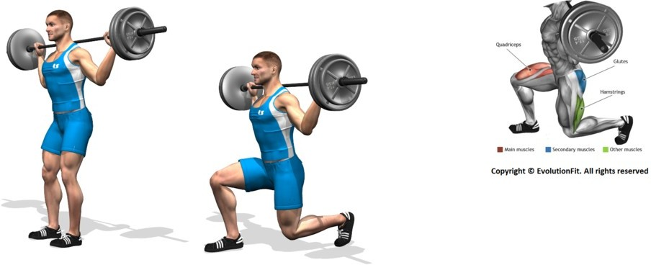

1. Όρθιοι έχοντας ένα μεγάλο βήμα προβολές με μπάρα

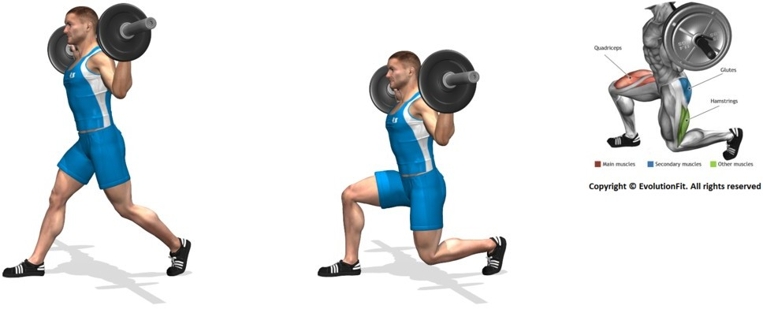

1. Βουλγάρικa squat με αλτήρες

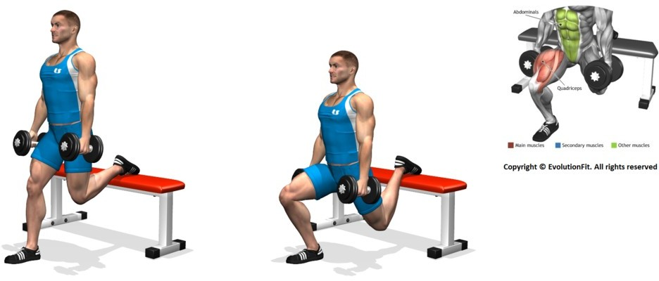

1. Ανέβασμα και ανάποδο κατέβασμα σε ψηλό σκαλοπάτι κρατώντας δύο αλτήρες

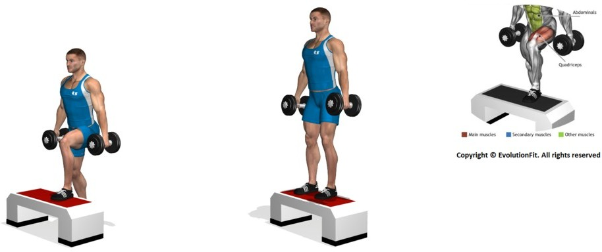

1. Πλάγια εναλλάξ squat με μπάρα

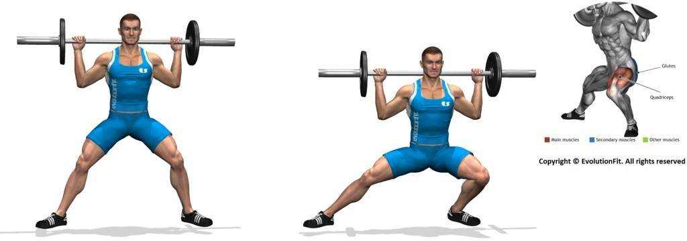

1. Εκτάσεις τετρακέφαλων με μηχάνημα

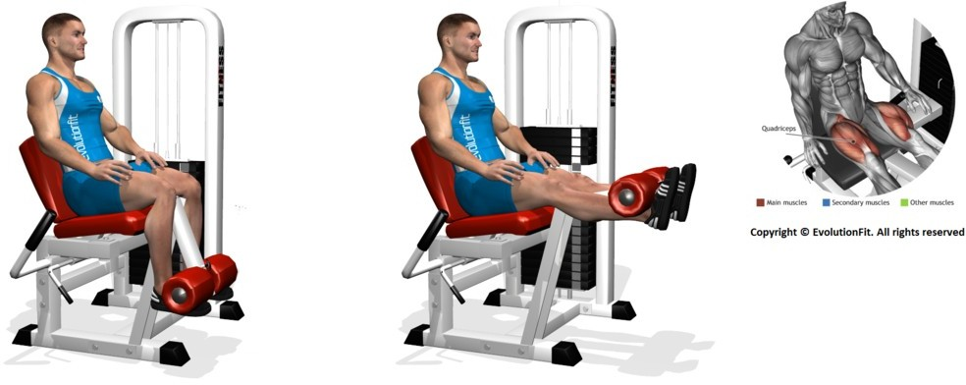

ΑΣΚΗΣΕΙΣ ΔΙΚΕΦΑΛΩΝ ΜΗΡΙΑΙΩΝ

1. Κάμψεις γονάτων υπό αντίσταση σε μηχάνημα σε πρηνή θέση

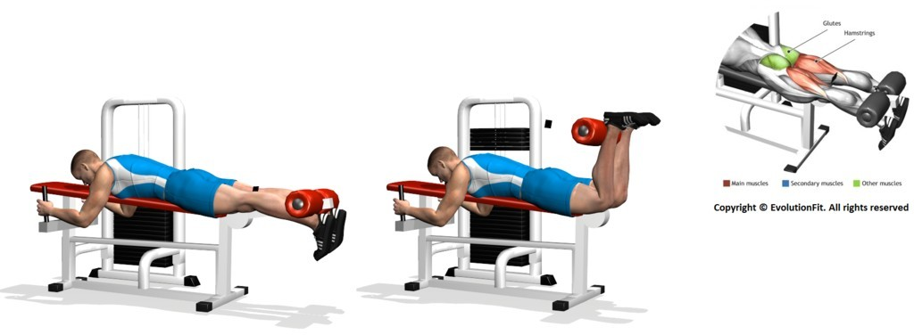

1. Άρσεις του κορμού με μπάρα πίσω από τον αυχένα

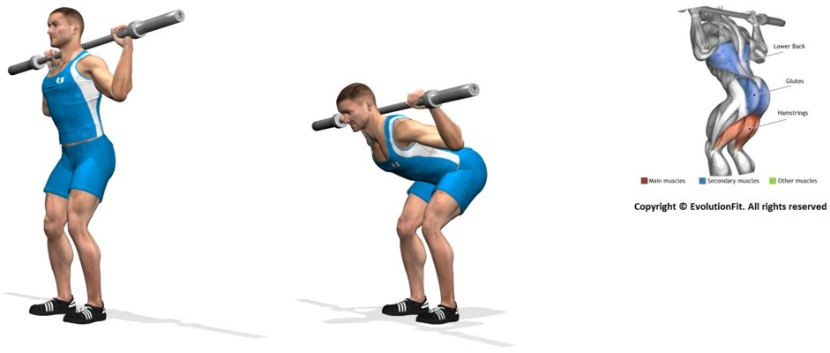

1. Άκαμπτες άρσεις θανάτου

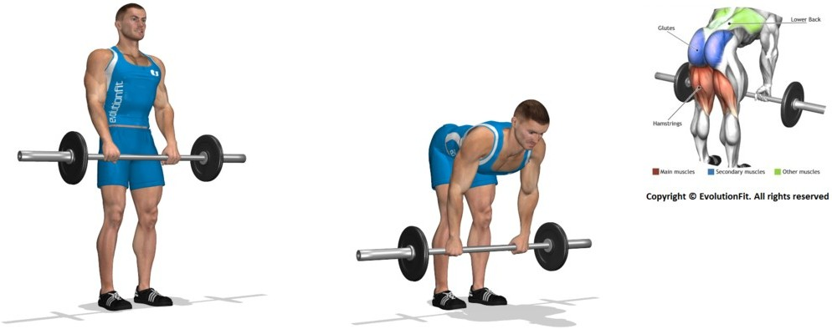

ΑΣΚΗΣΕΙΣ ΓΙΑ ΓΑΜΠΕΣ

1. Άρσεις γαμπών σε όρθια στάση με αλτήρες

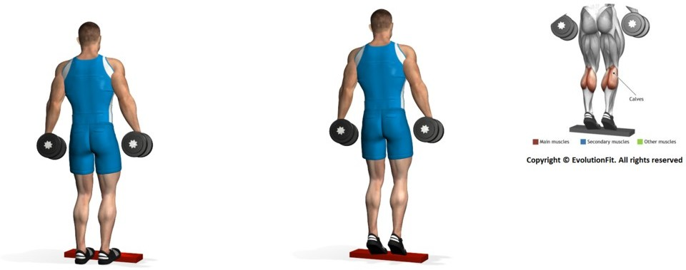

1. Άρσεις γαμπών σε όρθια στάση κρατώντας μία μπάρα πίσω από τον αυχένα

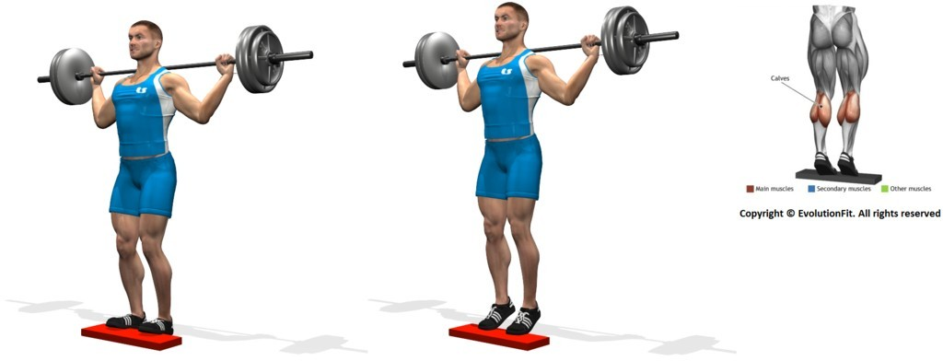

1. Άρση γάμπας με αλτήρα

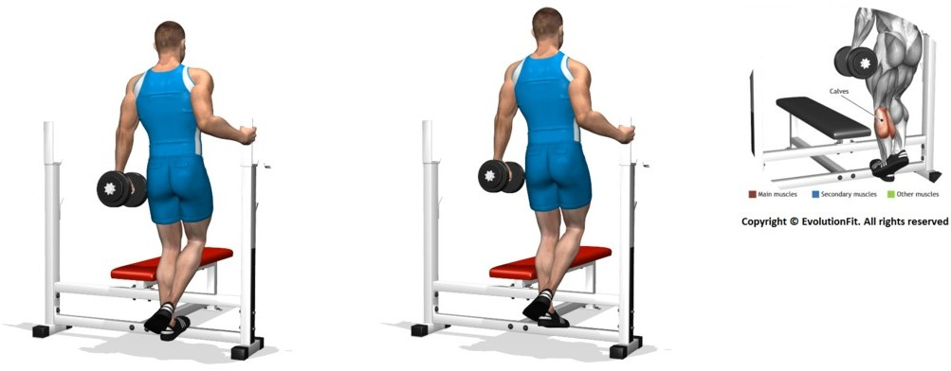

1. 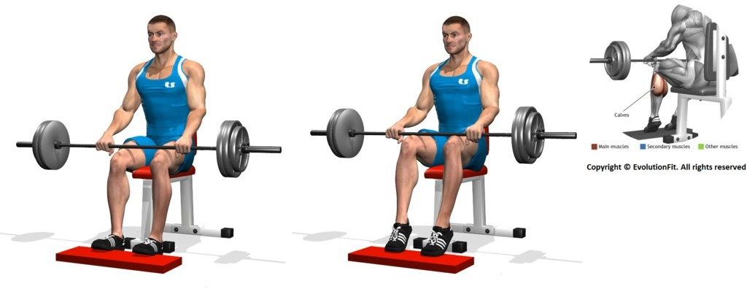Άρσεις γαμπών σε καθιστή θέση με μπάρα

ΑΣΚΗΣΕΙΣ ΓΙΑ ΓΛΟΥΤΟΥΣ

1. Ξαπλωμένου μπρούμυτα σε μπάλα γυμναστικής έκταση των ισχίων

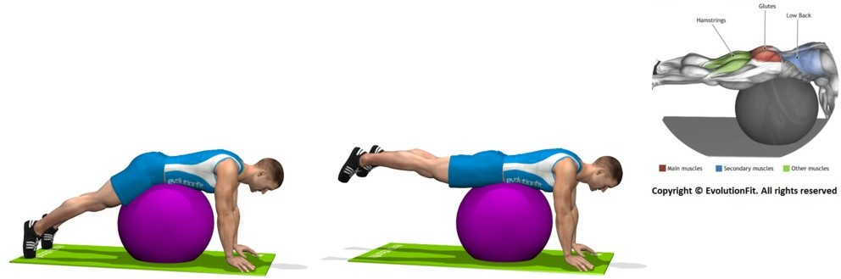

1. Γέφυρα

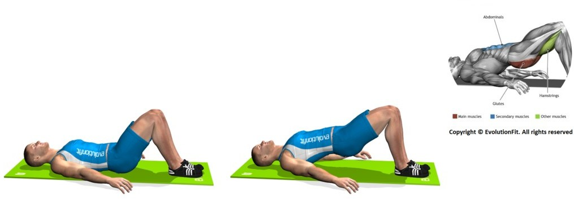

1. Έκταση του ισχίου υπό αντίσταση είτε με ειδικό βάρος για τα πόδια είτε στην τροχαλία

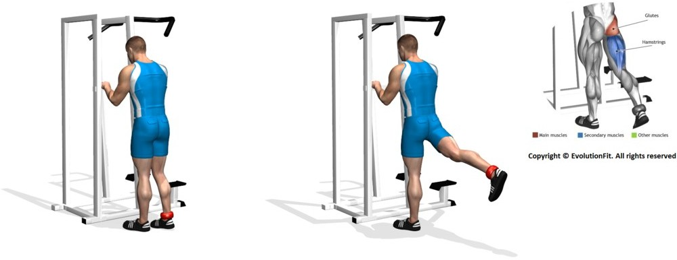

παραλλαγή:

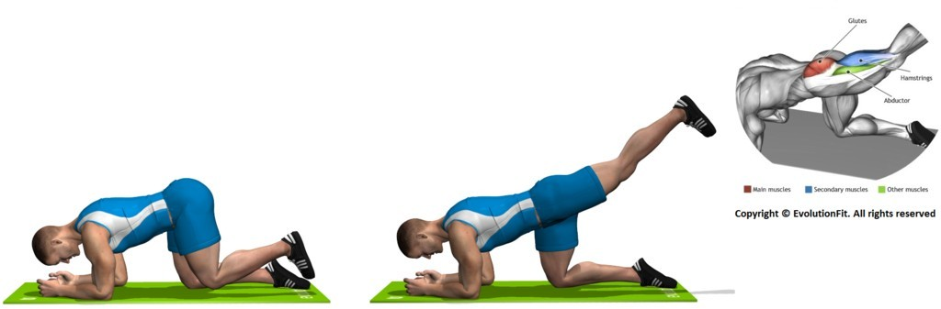

1. Σκουώτ με μπάρα πίσω από τον αυχένα και μεγάλο άνοιγμα ποδιών

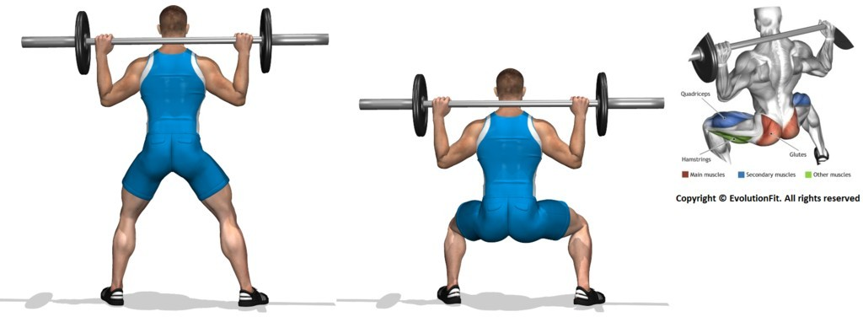

1. Σκουώτ με αλτήρα και μεγάλο άνοιγμα ποδιών

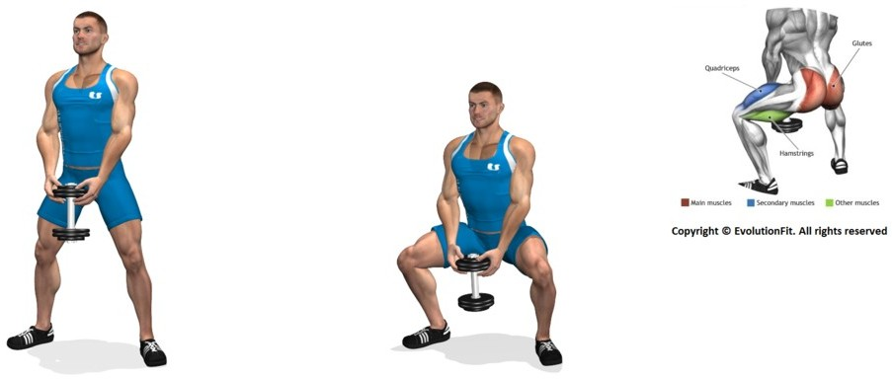

ΑΣΚΗΣΕΙΣ ΑΠΑΓΩΓΩΝ

1. Σε μπάλα γυμναστικής απαγωγή του ισχύου από πλάγια θέση

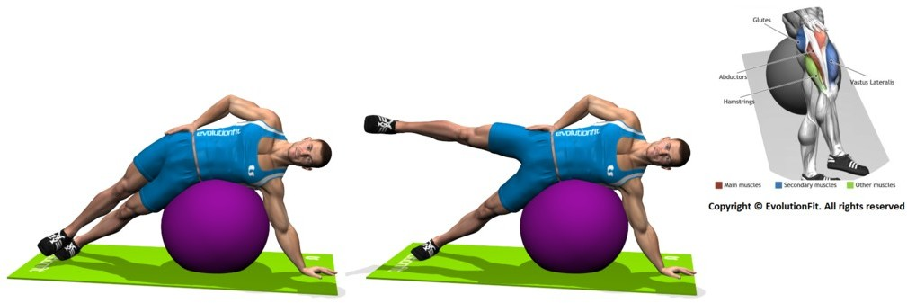

1. Στο πάτωμα απαγωγή του ισχύου από πλάγια θέση

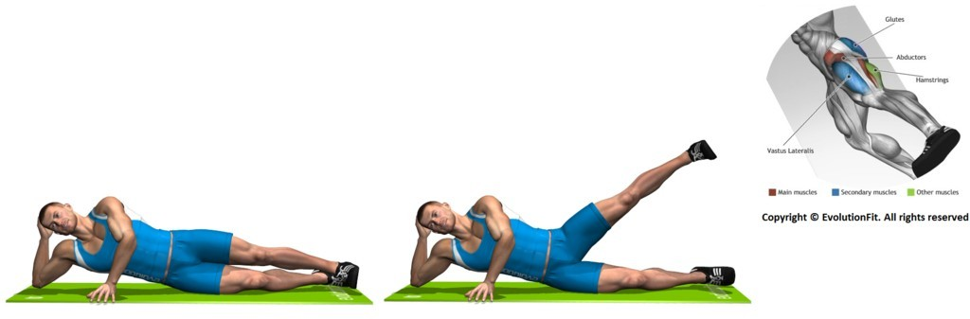

1. Από όρθια θέση πλάγια απαγωγή του ισχίου υπό αντίσταση με τροχαλία

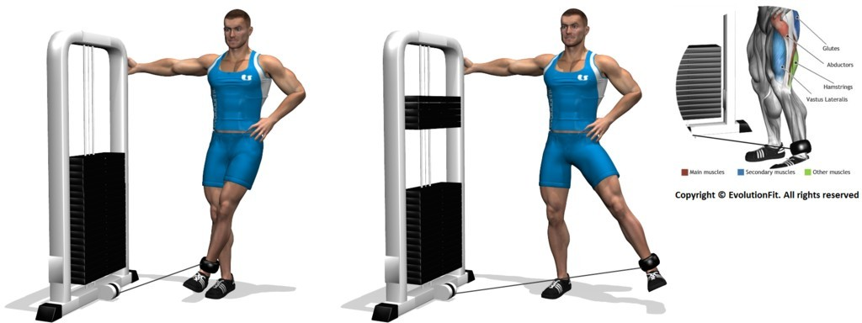

παραλλαγή: Από όρθια θέση πλάγια απαγωγή του ισχύου με ειδικό βάρος που κρεμάμε στο πόδι

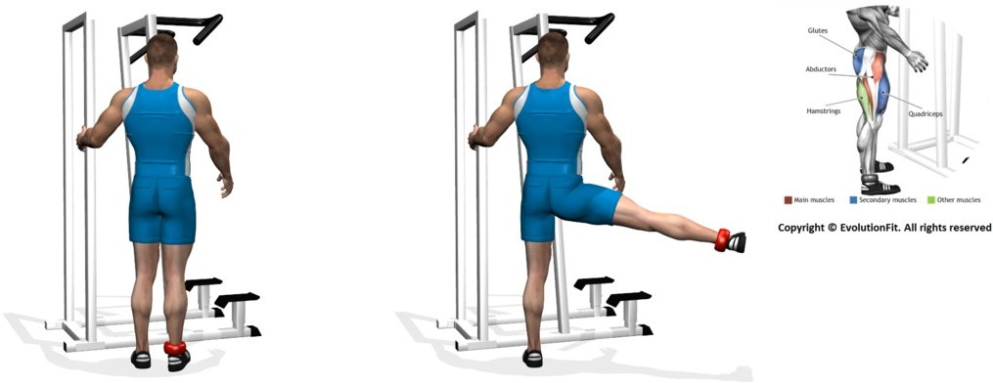

1. Γονατιστοί στο έδαφος πλάγια απαγωγή του ισχίου

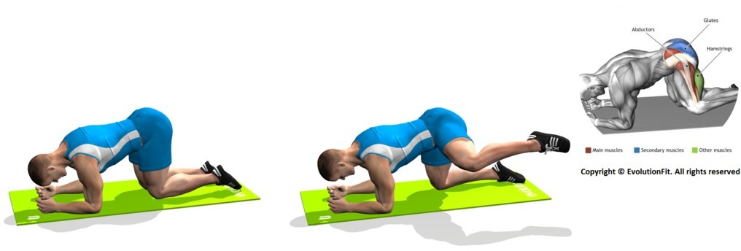

ΑΣΚΗΣΕΙΣ ΠΡΟΣΑΓΩΓΩΝ

1. Από όρθια θέση πλάγια προσαγωγή του ισχίου υπό αντίσταση με τροχαλία

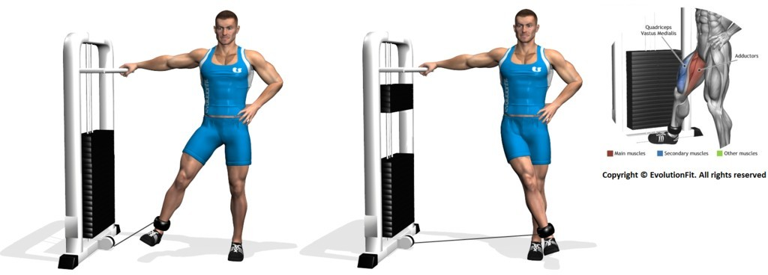

1. Ξαπλωμένοι πλάγια στο πάτωμα όπως στην παρακάτω εικόνα πλάγια προσαγωγή του ισχύου

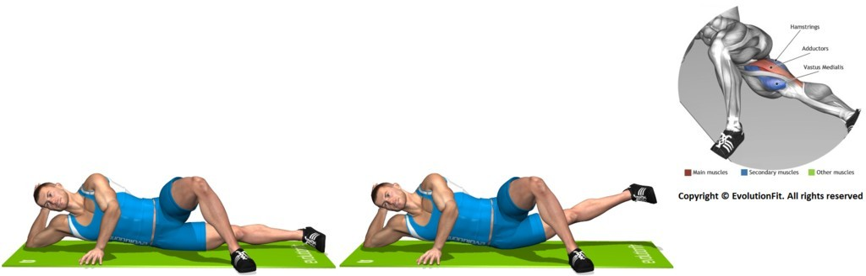

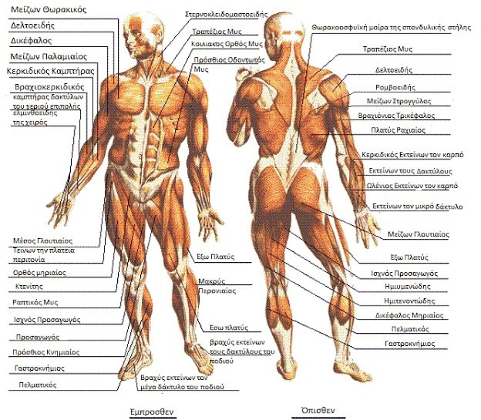

**Ανατομία σκελετικών μυών**

Μυς του κορμού

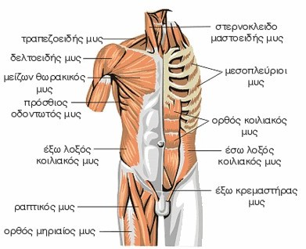

Μυς της ράχης

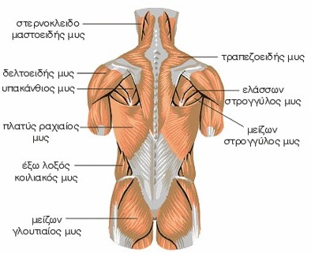

Μυς του άνω άκρου-πρόσθια επιφάνεια

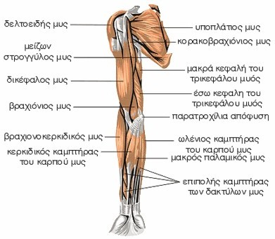

Μυς του άνω άκρου-οπίσθια επιφάνεια

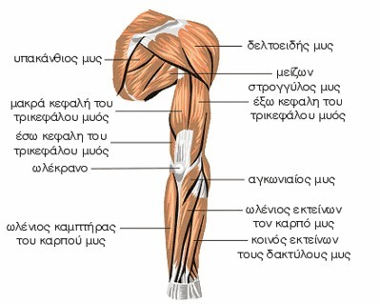

Μυς του κάτω άκρου-πρόσθια επιφάνεια

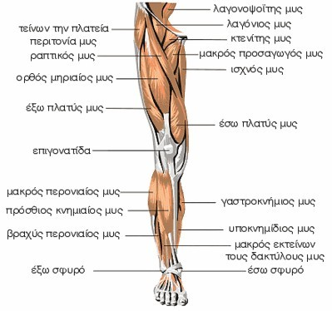

Μυς του κάτω άκρου-οπίσθια επιφάνεια

